

**UCL - Université catholique de Louvain Secteur des Sciences de la Santé - Bruxelles** **Faculté de Pharmacie et Sciences biomédicales**

**Thèse présentée en vue de l’obtention du doctorat en**

### BIOLOGIE MEDICALE

Secteur clinique : psychiatrie

**Emotions et cognitions dans la schizophrénie**

Thèse présentée par

**DUMOULIN Baptiste** Promoteur : Dr Eric Constant et Pierre Maurage

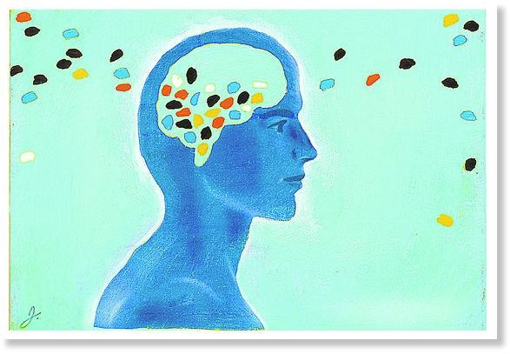

Communauté française de Belgique

# Emotions et cognitions dans la schizophrénie

“Maybe each human being lives in a unique world, a private world different from those inhabited and experienced by all other humans. . . Reality differs from person to person, along a sort of continuum. Can we speak of reality singular, or shouldn't we really be talking about plural realities? And if there are plural realities, are some more real than others? What about the world of a schizophrenic? Is he not located at one extremity of the continuum? Maybe his world is as real as our world. Maybe we cannot say that we are in touch with reality and he is not, but should instead say, his reality is so different from ours that he can't explain his to us, and we can't explain ours to him.

The problem, then, is that if subjective worlds are experienced too differently, there occurs a breakdown in communication, there is the real illness.”

— [Philip K. Dick](http://www.goodreads.com/author/show/4764.Philip_K_Dick)

2



Thèse réalisée sur papier 100% recyclé

Baptiste Dumoulin | Emotions et cognition dans la schizophrénie.

# Table des matières

Résumé (Abstract) en français 3

Partie I Introduction théorique, mise en contexte

1. Introduction générale 4
2. Symptomatologie et critères diagnostiques 4
3. Formes cliniques 6
4. Soins et pronostics 7
   1. Traitement de la schizophrénie 7
   2. Pronostics 9
5. Epidémiologie 11
6. Causalités génétiques et environnementales 12
7. Schizophrénie, intelligence et créativité 14
   1. Schizophrénie et intelligence 14
   2. Schizophrénie et créativité 15
8. Anomalies cérébrales et neurologiques 17
   1. Considérations générales 17
   2. L’hypothèse dopaminergique de la schizophrénie 19
9. Différences de groupes 21
   1. Différences sexuelles 21
   2. Différences raciales 22
10. Modèle polygénique de la schizophrénie 23
11. Chevauchement génétique entre les troubles psychiatriques 27
12. Troubles émotionnels dans la schizophrénie 28

Partie II Perspectives expérimentales

1. Présentation générale 30
2. Détails expérimentaux 34

Baptiste Dumoulin

# Emotions et cognition dans la schizophrénie.

Sous la supervision du Dr Eric Constant (promoteur) et de Mr Pierre Maurage, Psychologue (Co- promoteur).

La schizophrénie est une psychose particulièrement sévère affectant de nombreux aspects de la vie émotionnelle et cognitive.

D’un point de vue émotionnel, les schizophrènes présentent des troubles qui se manifestent notamment par un déficit de reconnaissance des émotions faciales et vocales, dont la spécificité, l’étendue et la nature exacte n’a pas encore pu être définie avec précision1.

Les études actuelles ont généralement établi ces déficits de reconnaissance à partir de tests uni modaux23**4**: les stimulations émotionnelles tantôt visuelles (sur des visages), tantôt auditives (à travers des voix) étant présentées aux patients de façon séparée. Ces dernières années, plusieurs études cross modal ont été réalisées, en présentant simultanément des stimuli auditifs et visuels. L’étude de de Jong5 (2009) est la première à mettre en place un tel dispositif, mais avec une prépondérance des visages qui vient altérer les interprétations possibles : les stimuli visuels étant trop évidents, ils prennent éventuellement le pas sur les stimuli auditifs. Notre étude reprend une approche cross- modale, mais avec des stimuli visuels morphés de manière à cerner plus précisément l’effet d’une stimulation vocale simultanée. Le morphing entre deux émotions (par exemple peur-colère, 40-60 pourcent) rend la stimulation visuelle moins évidente, ce qui permet d’égaliser la difficulté entre voix et visages. Nous avons également diversifié les émotions utilisées.

Une seconde approche expérimentale de notre étude a consisté en plusieurs tâches de discrimination catégorielle pour déterminer, grâce à des stimuli faciaux morphés oscillant graduellement entre deux émotions, si la frontière pour pouvoir déterminer une émotion doit être plus franche chez les schizophrènes que chez les contrôles.

Nous avons enfin fait passer des tests de fonctions exécutives (Inhibition, mise-à-jour et flexibilité) pour comparer les paramètres cognitifs, ainsi qu’un ensemble de questionnaires pour analyser les groupes en regard de différents traits psychologiques.

Notre étude compare 20 schizophrènes paranoïdes à 20 individus sains contrôlés pour l’âge, le sexe, la race et le niveau d’éducation.

# Partie 1 : Introduction théorique, mise en contexte

### Introduction générale

Il y a plus de 100 ans, en 1899, Emil Kraepelin identifie et décrit la pathologie schizophrénique qu’il dénomme « démence précoce » en pointant le déclin progressif, commençant généralement entre 20 et 25 ans. Le terme « schizophrénie » fut introduit par Eugen Bleuler en 1911 à partir de deux mots grecs signifiant « scission » et « esprit », évoquant ainsi la fragmentation psychique ressentie par les patients et la scission de l’affect des autres fonctions psychologiques, menant à une dissociation entre la situation sociale et l’émotion observée6.

La schizophrénie est un diagnostic syndromique, établi par la présence de symptômes psychotiques sur une longue période (quoique des procédés diagnostics sur base d’analyses en neuro-imagerie fonctionnelle soit actuellement en développement, avec des résultats encourageants7). Elle fait partie des psychoses et se caractérise donc par un ensemble de troubles affectant sévèrement la relation à la réalité5.

Les patients diagnostiqués comme « schizophrènes » appartiennent probablement à un groupe touché par une pathologie psychiatrique particulièrement sévère et chronique. Cependant, que ce groupe puisse être placé dans une seule catégorie biologique cohérente est vraisemblablement douteux8.

Le coût sociétal de la schizophrénie a été estimé pour les Etats-Unis, Canada, Angleterre, Australie et Hollande à un peu près 0,3 pourcent du PIB9. Ces coûts viennent des soins médicaux et de la perte de productivité économique. Il a été estimé qu’aux Etats-Unis, le coût de la schizophrénie excédait celui du cancer10. Elle impose également un coût social résultant du haut taux de crimes violents commis par les schizophrènes, à peu près 5 fois supérieur à celui de la population générale, d’après des études menées en Allemagne, Suède et Angleterre11.

### Symptomatologie et critères diagnostiques

Le tableau clinique d’un patient schizophrène est fait d’une combinaison de symptômes regroupés généralement en trois catégories : Les symptômes positifs, négatifs et la désorganisation schizophrénique5. Tous les patients ne présentent pas nécessairement des symptômes de chacune des catégories.

Symptômes positifs :

|  |  |
| --- | --- |
| Symptôme | Description |
| Hallucinations verbales | Audition de voix alors que personne ne s'exprime |
| Hallucinations Cinesthésiques | Sensations corporelles profondes sans support organique |
| Syndrome d'influence | Sensation de contrôle de ses actions par une force extérieure |
| Pensées imposées | Pensées placées dans sa tête par une force extérieure |
| Diffusion de la pensée | Impression que les autres lisent les pensées |
| Vol de la pensée | Impression que les autres dérobent des pensées |
| Idées délirantes | Convictions non fondées sur des faits réels |

Tableau 1. Les principaux symptômes positifs de la schizophrénie

Symptômes négatifs :

|  |  |
| --- | --- |
| Symptôme | Description |
| Aboulie | Affaiblissement de la volonté |
| Apragmatisme | Incapacité à entreprendre des actions |
| Anhédonie | Incapacité à ressentir du plaisir |
| Anergie physique | Manque d'énergie, absence d'initiative |
| Incurie | Impossibilité de prendre soin de soi |

Tableau 2. Principaux symptômes négatifs de la schizophrénie

Symptômes de désorganisation :

|  |  |
| --- | --- |
| Symptôme | Description |
| Incohérence motrice | Activité désordonnée |
| Incohérence du discours, Schizophasie | Langage peu  ou non compréhensible |
| Paralogismes, Néologismes | Emploi de termes inappropriés ou inventés |
| Barrages | Arrêts brutaux du discours |

|  |  |
| --- | --- |
| Bizarreries | Comportement ou langage décalés |

Tableau 3. La désorganisation schizophrénique

La classification internationale des maladies mentales la plus couramment utilisée, le DSM-IV (Diagnostic and Statistical Manual of Mental Disorders), a établi la liste des critères suivant5 pour aider au diagnostic d’une schizophrénie :

1. Au moins 2 des 5 manifestations suivantes : Idées délirantes, hallucinations, discours désorganisé, comportement grossièrement désorganisé ou catatonique et symptômes négatifs.
2. Performances sociales et professionnelles diminuées.
3. Durée : perturbation pendant au moins 6 mois.
4. Exclusion d’un trouble résultant d’une maladie corporelle, d’une prise de drogues ou d’un

médicament agissant sur le cerveau.

### Formes cliniques12

Le DSM IV reconnaît 5 sous-types de schizophrénies suivant la symptomatologie prédominante. Il faut

signaler qu’un même malade peut présenter successivement plusieurs de ces formes.

1. La schizophrénie paranoïde.

Il s’agit de la forme la plus fréquente de la maladie; c’est la raison pour laquelle notre étude portera exclusivement sur ce type de schizophrénie. Elle se caractérise par la prédominance d’idées délirantes de persécution avec la conviction d’être l’objet d’un complot ou de se trouver au centre d’une intrigue malveillante. Les hallucinations auditives sont au premier plan. On retrouve également une surestimation de soi (Idée de grandeur ou de mission planétaire), de l’anxiété et un esprit contestataire voire belliqueux.

Le début est généralement brutal mais le pronostic est plus favorable que dans les autres formes de schizophrénies. D’un point de vue dichotomique, on peut dire que le sous-type paranoïde est moins sévère que les formes non-paranoïdes. Plusieurs études13,14 ont montré que les déficits de reconnaissance des émotions faciales y étaient moins importants, en concordance donc avec une symptomatologie moins grave.

1. Type désorganisé ou hébéphrénique.

Se caractérise par de l’hyperactivité, un manque de concentration, une confusion dans les

idées et le discours et une indifférence des sentiments. L’affect est abrasé et inapproprié.

Il s’agit de la forme la plus sévère. Elle débute entre 13 et 19 ans. Le pronostic est plus réservé, l’évolution est insidieuse et sans rémission notable.

1. Le type catatonique.

Le malade se fige dans l’immobilité et le mutisme. Cet état peut être entrecoupé par des épisodes d’activité physique excessive et désordonnée. On retrouve également une écholalie (Répétition systématique de morceaux de phrases) et une échopraxie (Répétition de mouvements, imitation de mouvements d’autrui).

1. Type résiduel : Symptômes schizophréniques durables mais atténués, essentiellement des symptômes négatifs. Absence de symptômes positifs actifs.
2. Formes mixtes ou indifférenciée.

Il s’agit de formes inclassables dans lesquelles on retrouve un mélange des autres formes sans prédominance.

### Soins et pronostics

* 1. Traitements de la schizophrénie

Les traitements de la schizophrénie ont été en s’améliorant, parallèlement aux progrès scientifiques

et à la compréhension de la pathologie.

Une des premières méthodes pour soigner la schizophrénie fut la lobotomie frontale ou leucotomie15 (isolation chirurgicale des lobes frontaux), qui permettait de réduire effectivement les hallucinations et les délires, mais laissait souvent les patients dans un état intellectuel réduit et altérait souvent profondément leur personnalité. Cette méthode, jugée barbare et interdite aujourd’hui, a suscité beaucoup d’enthousiasme jusque dans les années 1960. En 1949, Egas Moniz reçoit ainsi le prix Nobel de médecine « pour sa découverte de la valeur thérapeutique de la lobotomie pour soigner certaines psychoses16 ». L’italien Mario Adamo Fiamberti a ensuite « amélioré » la méthode en inventant la lobotomie frontale transorbitaire, facilitant l’accès au cerveau. Elle sera fort utilisée par le neurologue Walter Freeman qui opère près de 3500 personnes (et notamment Rosemary Kennedy). Sa méthode consistait à glisser un pic à glace ( !) au-dessus de l’œil du patient et à

l’enfoncer à coup de marteau pour atteindre le lobe frontal12.

L’arsenal psychopharmacologique ne commence à être découvert que dans les années 195017. En 1952, Delay et Deniker démontrent l’effet antipsychotique de la chlorpromazine, appartenant à la classe des phénothiazines, surnommée alors « matraque liquide ».

Les effets secondaires importants amènent les scientifiques à synthétiser de nombreuses molécules

« chlorpromazine-like », dont l’efficacité thérapeutique varie peu, mais qui présentent un profil d’effets secondaires un peu différent14.

En 1971 est introduit en Europe la Clozapine, premier des antipsychotiques de seconde génération (appelés également antipsychotiques atypiques). Ils présentent moins d’effets secondaires et sont plus efficaces, notamment sur les symptômes négatifs de la schizophrénie18.

Plus récemment sont apparus ce qu’on appelle les « antipsychotiques de 3ème génération », qui comprennent principalement l’aripiprazol (Abilify©), une molécule mise sur le marché européen en 2004. Ils se caractérisent par leur action agoniste partielle des récepteurs dopaminergiques19 et agiraient comme des « stabilisateurs » des voies dopaminergiques20.

|  |  |  |  |  |
| --- | --- | --- | --- | --- |
| **Date** | **Traitement** | **Exemples**  **(Noms commerciaux)** | **Avantages** | **Inconvénients** |
| **Jusqu’en**  **1950…** | -Psychotropes divers (pavot, mandragore, jusquiame, belladone, camphre, barbituriques)  -Lobotomie  -ECT | - | - | - |
| **Années**  **1950…** | Neuroleptiques (1ère génération) | Haldol© Nozinan© Tercian© | -Efficaces sur les symptômes positifs | -Inefficaces sur les symptômes négatifs  -SEP et DT |
| **Années**  **1970…** | Antipsychotiques atypiques (2ème  génération) | Risperdal© Ziprexa© | -Moins d’effets  secondaires  -Effets secondaires | -Prise de poids  -Effet cardiaque : allongement de |

|  |  |  |  |  |
| --- | --- | --- | --- | --- |
|  |  | Solian© Leponex© | moins sévères (Moins de DT et de SEP)  -Plus actifs sur les  symptômes négatifs | l’espace Q.T.  -Possibilité de  développement d’un  syndrome métabolique. |
| **Années 2000…** | Antipsychotiques  atypiques (3ème génération) | Abilify© |  |  |

Tableau 4 : Evolution des traitements de la schizophrénie. SEP=Symptômes extrapyramidaux. DT=Dyskinésie tardive.

* 1. Pronostics

L’évolution de la maladie est très variable. Comparée à d’autres troubles psychiatriques cependant, la schizophrénie montre généralement un assez mauvais pronostic. La définition même de la pathologie inclue « la présence de symptômes pendant minimum 6 mois », à défaut de quoi on parlera plutôt de « trouble schizophréniforme » (DSM-IV).

Le décours de la maladie est variable, présentant soit des détériorations ponctuelles avec des intervalles libres, soit un déclin progressif par palier. La différence entre les capacités en début de maladie et celles trouvées dans l’état stabilisé constitue le « déficit schizophrénique21 » (qui peut donc progresser).

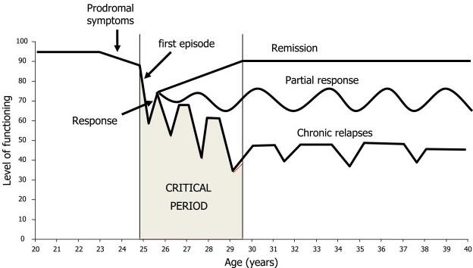

Figure 122 : Evolution de la schizophrénie, exemple de 3 décours-types possibles après institution d’un

traitement

Après 10 ans, à peu près 50% des patients montrent soit une rémission totale soit une amélioration suffisante pour leur permettre de garder leur indépendance23.

25% verront leur état s’améliorer mais auront besoin d’un réseau de soutien solide. 15% ne montrent aucune amélioration et restent en hospitalisation.

Enfin, la schizophrénie étant une source de grande souffrance, 5 à 10% des patients se suicident dans les 10 premières années, et ce chiffre atteindrait 15% à 30 ans16.

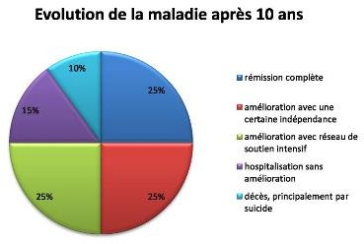

Figure 2 : Pronostic schizophrénique 10 ans après le diagnostic initial

Différents facteurs sont prédictifs du pronostic schizophrénique17 (voir figure 3).

|  |  |  |
| --- | --- | --- |
|  | **Meilleur pronostic** | **Moins bon pronostic** |
| **Sous-type schizophrénique** | Paranoïde | Autres sous-types |
| **Sexe** | Femme | Homme |
| **Symptômes négatifs** | Peu présents | Fort présents |
| **Antécédents familiaux** | Absents | Présents |

|  |  |  |
| --- | --- | --- |
| **Intelligence** | Q.I plus élevé (A nuancer, car fréquence supérieure de  suicides) | Q.I moindre |
| **Début…** | Brutal (développement  symptomatique rapide) et tardif | Précoce et insidieux |
| **Traitement** | Mise en place rapide | Traitement tardif |
| **Autre** | Support social et familial | Toxicomanie |

Tableau 424 : Différents facteurs prédictifs du pronostic de la maladie

### Epidémiologie

Il est généralement considéré que la fréquence de la schizophrénie se situe entre 0,5 et 1 pourcent de la population générale. Cependant, on trouve des variations notables (d’un facteur 1 à 10)12 entre les différentes régions du globe. Certaines études pointent une augmentation de la fréquence de la maladie avec la latitude25.

D’autres études26 trouvent au contraire une prévalence moindre en Europe, Etats-Unis, Japon et Australie et une prévalence supérieure au Moyen-Orient et en Asie du sud-est. De par l’existence de telles données récentes et contradictoires, il est difficile de dresser un tableau clair des variations géographiques de la prévalence de la schizophrénie.

Les gauchers sont surreprésentés chez les schizophrènes (par un facteur 2), ceci parce que le gène LRRTM1 (2p12), impliqué dans l’inversion de la latéralisation du cerveau, augmenterait le risque de développer une schizophrénie27.

Les schizophrènes ont plus fréquemment le groupe sanguin Duffy28, caractérisé par l’antigène Duffy, une glycoprotéine typique, à la surface des globules rouges. Des altérations au niveau de la région Duffy (1qH) seraient responsables d’une augmentation de prévalence. De façon intéressante, cette région contient le locus codant pour le récepteur à dopamine D5, ce qui est consistant avec l’hypothèse d’une implication des voies dopaminergiques dans la schizophrénie14.

La consommation de nicotine est nettement supérieure chez les schizophrènes2930, avec des taux atteignant 80 à 88% aux Etats-Unis ou en Europe, contre à peu près 20% dans la population générale. Les schizophrènes sont également plus susceptibles d’être de gros fumeurs (près de 70% des patients

qui fument consomment plus de 25 cigarettes par jour, contre 11% des fumeurs dans la population générale)31 et de présenter des problèmes de dépendance. Plusieurs hypothèses existent pour expliquer le taux très élevé de fumeurs chez les schizophrènes ; La nicotine aiderait à réguler le système dopaminergique au niveau méso limbique, dysfonctionnel chez les schizophrènes, en augmentant la libération de dopamine dans le cortex préfrontal, ce qui réduirait les symptômes négatifs32. La nicotine aiderait également à améliorer le « filtrage auditif », processus neurologique indispensable pour éviter un influx trop important d’informations vers le cerveau. Les schizophrènes présentent un déficit de cette aptitude à filtrer les informations auditives signifiantes des superflues. Ce défaut d'inhibition neuronale (mis en évidence à l’EEG par le défaut d'inhibition de l'onde P50 des potentiels évoqués auditifs) pourrait être à l'origine d'un certain nombre de symptômes schizophréniques positifs tels que les hallucinations.

Les schizophrènes montrent une espérance de vie moyenne entre 12 et 15 ans inférieure à la population générale33, essentiellement à cause de l’obésité associée, d’une consommation accrue de cigarettes et du taux élevé de suicides (entre 5 et 10%, voire d’avantage12 ), particulièrement élevé chez les jeunes patients, mâles, à Q.I plus élevé34.

### Causalités génétiques et environnementales

L’héritabilité de la schizophrénie est élevée, entre 80 et 85 pourcent d’après les dernières études sur

la question.35

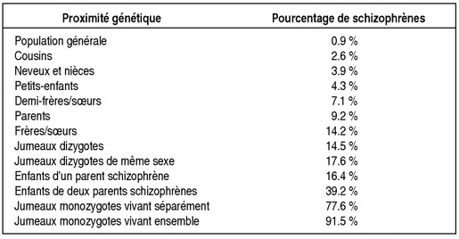

Tableau 4 : Fréquence de survenue d’une schizophrénie suivant la proximité génétique36.

Le tableau 4 pointe clairement l’importance de la génétique dans le développement de la maladie puisque la fréquence augmente tandis que les liens de parenté, c’est-à-dire la proximité génétique, augmente.

Des facteurs environnementaux sont également pointés du doigt et sont pareillement instructifs pour cerner l’étiologie de la maladie.

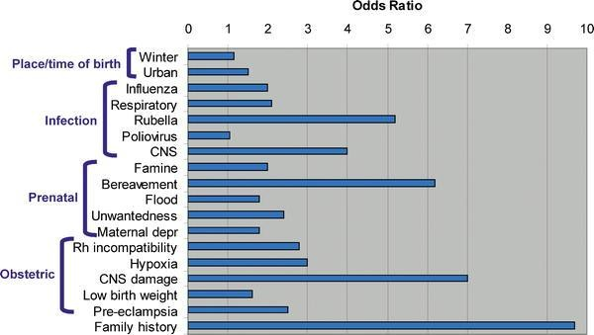

Tableau 5 : Odds ratio de la schizophrénie en rapport à une valeur 1 de référence37.

Il semble qu’une souffrance du système nerveux central au cours du développement puisse être un des éléments explicatifs. Cette hypothèse est développée au point 6 « Anomalie cérébrales et neurologiques ».

Une consommation de cannabis dans l’adolescence38 semble être un facteur de risque, avec un risque relatif allant de 2 à 4 dans la plupart des études épidémiologiques et jusqu’à 7 pour les consommateurs de « Skunk », une variété de cannabis possédant un taux de THC (Tétrahydrocanabinnol, la principale substance active du cannabis) 4 fois supérieur au cannabis habituellement consommé. Il semble qu’une consommation importante puisse modifier les structures cérébrales et notamment réduire le volume de l’hippocampe, or cette réduction hippocampal (1) se retrouve chez les schizophrènes (voir point 6) et (2) est corrélée à la survenue de symptômes schizophréniques positifs. Le THC provoque

également un relargage plus importante de dopamine au niveau du striatum, système à nouveau impliqué dans la schizophrénie.

Un âge paternel avancé à la conception est également un facteur de risque significatif3940, ce qui est une observation intéressante. En moyenne, les pères des schizophrènes sont un peu plus âgés que ceux des individus sains41. Les nouvelles mutations (de novo) sont plus communes chez les enfants de pères âgés, car elles s’accumulent durant toute la vie dans la lignée germinale mâle. On peut en conclure que la schizophrénie est causée par des mutations alléliques, comprenant en partie des mutations qui ne sont pas présentes chez les parents du patient.

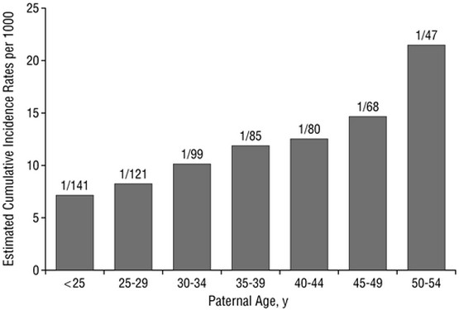

Figure 127 : Incidence cumulée et pourcentage de la progéniture atteinte de schizophrénie, par

catégories d’âge paternel.

### Schizophrénie, intelligence et créativité

* 1. Schizophrénie et intelligence

Il ressort d’un nombre substantiel d’études que les patients schizophrènes, en tant que groupe,

montrent une intelligence en dessous de la moyenne42,43,44. Ce Q.I moyen plus bas se retrouve des

années avant la survenue de la maladie. Le Q.I moyen est situé 0,5 SD en dessous de la moyenne en phase pré-morbide43.

A l’âge adulte, L’amplitude de la différence s’amplifie à à peu près 1 SD (15 points), ce qui situerait la moyenne intellectuelle des schizophrènes à 85 de Q.I.

Ce déficit intellectuel se retrouve également chez les proches parents du schizophrène n’ayant pas

développé la pathologie, pointant la prédisposition génétique45.

Par ailleurs, il semble qu’un Q.I en dessous de la moyenne soit un facteur prédisposant au développement des psychoses46. Un faible Q.I, tout comme le développement de certains troubles psychiatriques pourraient être des symptômes d’une altération du système nerveux central.

La précocité du développement de la schizophrénie est corrélée à un plus grand déficit intellectuel et à un pronostic moins bon47.

Certains gènes prédisposant à la schizophrénie montreraient une superposition avec les gènes impliqués dans les variations cognitives physiologiques chez les sujets sains, tel que DTNBP1 ou COMT.48En effet, les variations alléliques des gènes DTNBP1 et COMT sont impliquées dans les variations de Q.I physiologiques entre sujets sains. Certaines versions alléliques de ces mêmes gènes prédisposeraient également à la schizophrénie.

On peut éventuellement envisager que certaines versions alléliques pathogéniques produisent concomitamment une réduction intellectuelle et une prédisposition à la schizophrénie en fragilisant le système nerveux central.

Par ailleurs, le Q.I s’avère être fortement prédictif du pronostic du patient49, un plus haut Q.I lors du premier diagnostic schizophrénique corrèle positivement avec le pronostic à moyen et long terme.

La moyenne de 85 pour les patients schizophrènes adultes dans leur ensemble n’est pas une bonne estimation du Q.I moyen des schizophrènes hospitalisés, ceux-là même que nous avons recrutés pour notre étude. Plusieurs sources40,50 indiquent un Q.I moyen situé entre 1,5 et 2 SD en dessous de la moyenne générale, soit un Q.I entre 70 et 77.5. La principale raison à cela est que les schizophrènes hospitalisés constituent un sous-ensemble de schizophrènes particulièrement atteints.

* 1. Schizophrénie et créativité

Il se pourrait que certains gènes prédisposant à la schizophrénie (et plus généralement aux psychoses) augmentent la créativité. Des évolutionnistes suggèrent que c’est la raison de la persistance de ces versions alléliques dans le pool génétique, en dépit des pathologies psychotiques qu’ils peuvent provoquer dans certaines combinaisons ou lorsqu’un génome en est trop densément pourvu (voir point 8 « Modèle polygénique de la schizophrénie »).

Hans Eysenck (1916-1997) a suggéré que le « psychoticism » (P), une variable psychologique caractérisée par de l’agressivité, de l’hostilité interpersonnelle et de l’impulsivité, inclinait les individus à générer des pensées originales. Eysenck considérait que P (dont le synonyme pourrait être un

« indice de personnalité psychopathique ») prédisposait aux psychoses (particulièrement à la schizophrénie) et à la créativité. MacKinnon (1978) a trouvé que ce trait était plus prévalent chez les écrivains et les artistes. Rushton51 (1990) a montré que chez les professeurs d’université et chez les étudiants, la créativité était corrélée à 0,26 et à 0,17, respectivement, avec le « psychoticism », suggérant que ce trait apportait une contribution significative à la créativité. Une autre étude d’intérêt soulignant le lien entre P et la créativité est celle de Post (1994), qui a examiné les biographies de 291 hommes éminents du 19ème et du début du 20ème siècle et les a évalués pour P, qu’il considère comme un continuum psychologique. La première conclusion de Post fut qu’aucun des hommes éminents n’avait un P extrêmement élevé, susceptible de les faire tomber dans une catégorie pathologique (quoique Kierkergaard en fût proche). Cependant, il trouva une surreprésentation importante d’états psychopathiques subcliniques, qu’il estima être entre 3,6 et 1,5 fois plus prévalent chez les hommes éminents que dans la population générale. Ces niveaux élevés de P se retrouvaient chez 54% des hommes éminents et jusqu’à 70% chez les écrivains. Il est nécessaire cependant de considérer le rôle central médié par l’intelligence : c’est uniquement chez les individus intelligents qu’un haut niveau de P peut contribuer à augmenter la créativité, l’intelligence et le « psychoticism » semblent être deux contributeurs indépendants à la créativité.

Corroborant l’ensemble de ces postulats, Kéri S. a découvert en 200952 un allèle qui prédispose effectivement conjointement à la psychose et à la créativité chez les individus contrôlés haut Q.I. (124 en moyenne dans l’étude). Les homozygotes T/T, présentant une double version de l’allèle en question, se sont montrés plus créatifs que les hétérozygotes T/C, eux-mêmes plus créatifs que les homozygotes C/C.

### Anomalies cérébrales et neurologiques

* 1. Considérations générales

Les schizophrènes, en tant que groupe, montrent un volume cérébral, amygdalien et hippocampal significativement réduits53. Ces réductions de volume de la substance cérébrale vont de pair avec une augmentation consécutive des espaces liquidiens autour et à l’intérieur du cerveau5. L’espace qui n’est plus occupé par les neurones se remplit par du liquide céphalo-rachidien et on observe notamment une augmentation de la taille des ventricules cérébraux. Ces anomalies structurales cérébrales se retrouvent aussi bien chez les patients récemment diagnostiqués que chez les malades de longue date, ce qui signifie qu’elles ne sont pas ou peu évolutives5. Toutefois, cela doit être nuancé car certaines études mettent en évidence une diminution du volume cérébral au cours de l’évolution schizophrénique, surtout lorsque la schizophrénie commence dans l’enfance, on a alors montré qu’elle est parfois associée à un élargissement ventriculaire progressif. Il existe néanmoins sans conteste des anomalies cérébrales dès l’entrée dans la maladie, il reste à déterminer dans quelle mesure elles continuent à s’aggraver5. Une étude récente a réussi à classifier correctement, avec un taux de réussite de 80%, des sujets sains et des patients atteints d’un premier épisode schizophrénique simplement sur base d’examens d’imagerie fonctionnelle54. Ce genre d’approche sur base d’informations biologiques est en plein essor et laisse espérer un diagnostic plus objectif que celui établit aujourd’hui sur la seule base syndromique.

D’un point de vue microscopique, on trouve chez les patients des anomalies des neurones et de leurs connexions5. On trouve en effet des neurones mal-positionnés, de taille anormale et désorganisés, au niveau du cortex frontal et pariétal en particulier. Les inter-neurones de l’hippocampe semblent également être perturbés55.

Le fait que les anomalies du cerveau observées dans la schizophrénie soient présentes dès le début de la maladie est en faveur d’un trouble neurodéveloppemental du cerveau et non pas neuro- dégénératif5. Si les anomalies cérébrales étaient concomitantes de l’entrée dans la maladie, c’est-à- dire dégénératives, elles devraient s’accompagner de certains signes spécifiques comme par exemple une prolifération de cellules gliales, caractéristique de toute cicatrisation cérébrale et qui est un signe cardinal d’une dégénérescence neuronale5. Cette prolifération n’est pas observée dans la schizophrénie. Il existe d’autres arguments en faveur d’un trouble du développement du cerveau, parmi lesquels une asymétrie anormale (avec altérations cérébrales plus importantes dans

l’hémisphère gauche, probablement due à la relative lenteur de développement de cet hémisphère, le rendant plus vulnérable aux agressions). D’autres arguments appuient encore l’hypothèse neurodéveloppementale5 : D’un point de vue embryonnaire, le cerveau est issu du même feuillet originel que la peau. Différentes anomalies morphologiques, non seulement au niveau de la tête mais également au niveau de la peau, ont été mises en évidence5, de même qu’un nombre accru de MPA (Minor Physical Anomalies), aussi bien chez les schizophrènes que chez les individus apparentés56.

Des anomalies du nombre et du positionnement des sillons séparant les différentes circonvolutions cérébrales ont été également rapportées. Or, ce processus qui aboutit à la constitution des sillons et des circonvolutions est essentiellement à l’œuvre durant le deuxième trimestre de la grossesse.

Ces anomalies de diverses natures sont un signe d’un développement intra-utérin perturbé. Une atteinte précoce du cerveau qui affecterait son développement pourrait donc favoriser le développement d’une schizophrénie, comme nous l’avons vu dans le tableau 5.

Les symptômes négatifs trouvés dans la schizophrénie, qui sont des symptômes déficitaires, pourraient s’expliquer par un réseau pré-frontal-thalamo-pariétal aberrant57. Une étude montre qu’effectivement les schizophrènes ont une altération de l’intégrité des voies de la substance blanche entre les régions frontales et pariétales. 25

Un autre symptôme d’intérêt semble être la fréquence accrue de NSS (neurological soft sign), qui montre une certaine proportionnalité avec la sévérité de la schizophrénie et se retrouve, en moindre proportion, chez les individus apparentés au malade58. Ces NSS sont des indicateurs neurologiques mineurs de dysfonctions cérébrales non-spécifiques.

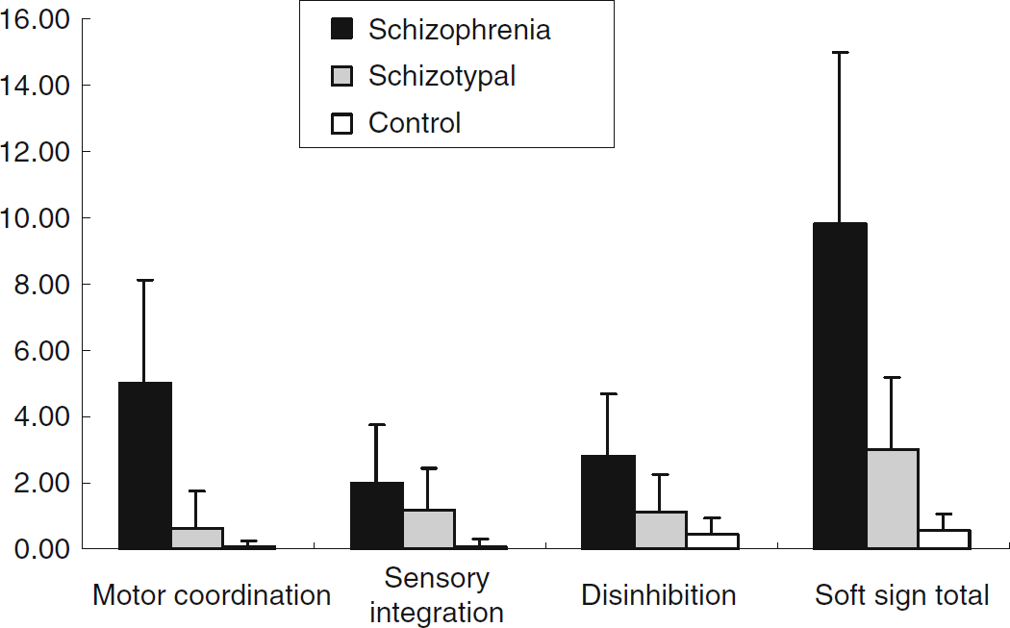

Figure 1 : Fréquence de NSS chez des schizophrènes, des individus à haut risque et des sujets sains.

Toujours d’un point de vue neurologique, les schizophrènes présentent une altération de l’intégrité des nœuds de Ranvier (NOR), avec notamment des troubles de la myélinisation et des cellules qui en sont responsable, les oligodendrocytes59, l’allèle responsable ayant été mis en lumière60. Ceci permet en partie d’expliquer le « syndrome de discontinuité » souvent décrit dans la schizophrénie.

* 1. L’hypothèse dopaminergique de la schizophrénie

« L’hypothèse dopaminergique » de la schizophrénie et des psychoses constitua une des idées les plus durables de la psychiatrie61. Il s’agit d’un modèle théorique (en réalité plusieurs modèles théoriques successifs) attribuant les symptômes (surtout positifs) de la schizophrénie à une hyper activation de la transmission dopaminergique20. Ce modèle tire entre autre ses conclusions du fait que la majorité des drogues antipsychotiques (du moins de première génération) étaient des antagonistes dopaminergiques.

Howes at al. (2009)45 résument l’évolution des modèles dopaminergiques de la schizophrénie et font une synthèse actualisée. Le modèle actuel postule une altération pré-synaptique des voix

dopaminergiques, et non pas comme on le pensait jusqu’alors un problème essentiellement situé au

niveau des récepteurs D24562.

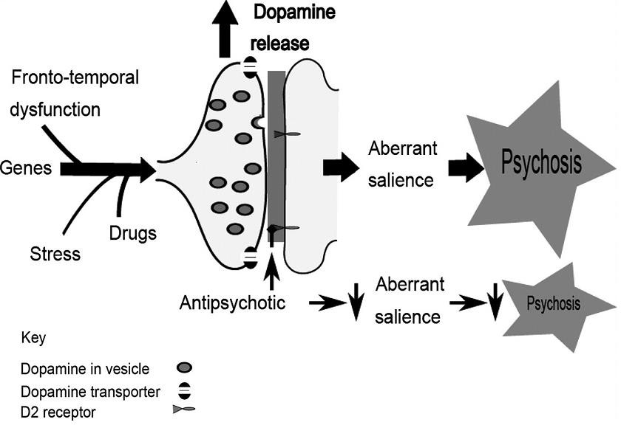

Figure 245 : Modèle théorique actuel de « l’hypothèse dopaminergique ». Des causes multiples interagissent pour aboutir à une mauvaise régulation dopaminergique pré-synaptique au niveau du striatum, ce qui provoque des symptômes psychotiques (surtout positifs), tandis que les médicaments antipsychotiques agissent en aval.

Cette théorie n’est pas une explication complète de la schizophrénie, il faut plutôt considérer l’hyper activation des récepteurs D2 comme une des caractéristiques retrouvée dans la pathologie, mais de nombreux autres troubles chimiques, au niveau synaptique, sont mis en évidence, notamment la réduction fonctionnelle des récepteurs NMDA glutamatergiques63.

On constate également une corrélation entre l’importance de la transmission dopaminergique au niveau du striatum et les variations « schizotypiques » normales64 (voir figure 3), pointant une distribution de ce trait en continuum plutôt qu’une division dichotomique entre les schizophrènes et les individus sains (voir point 8, modèle polygénique de la schizophrénie et distribution gaussienne du

« schizotypisme »)

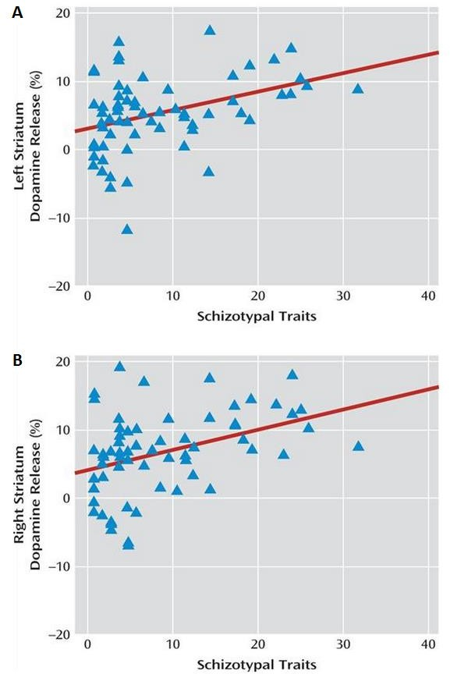

Figure 348 : corrélation entre le score de personnalité « schizotypique » et la libération de dopamine dans le striatum gauche (A) et droit (B).

### Différences de groupes

* 1. Différences sexuelles

Les hommes ont un âge de survenue de la maladie plus précoce et un pronostic moins bon que les femmes65. Il semblerait que les hommes aient un risque supérieur (risque ratio de 1,4 pour 1) de développer une schizophrénie6667, et la maladie arriverait 3 à 4 ans plus précocement68.

La plupart des hommes atteints de schizophrénie l’ont développé entre 15 et 25 ans27 (Moyenne de 21,6 ; SD 5,36). Chez les femmes, la période d’apparition est entre 15 et 30 ans (Moyenne de 24,6 ; SD 6,6). Les femmes présentent également, généralement, une forme moins grave de la maladie. Les hommes ont davantage de symptômes négatifs et une altération cognitive plus importante avec des anomalies cérébrales et neurophysiologiques plus marquées26.

Les femmes présentent davantage de schizophrénies de type paranoïde alors que les hommes présentent davantage la forme désorganisée qui est plus sévère26.

Il semble que les œstrogènes –hormones responsables de la caractérisation sexuelle secondaire chez la femme- aient un effet antipsychotique. De plus hauts niveaux d’œstrogène diffèreraient le début de la maladie et réduiraient sa gravité. Après la ménopause, la chute du niveau d’œstrogène mène à un petit pic, les symptômes ayant été différés se manifestent.27

* 1. Différences raciales

Aucune donnée claire ne ressort, les résultats sont très variables, parfois contradictoires. Il serait intéressant d’essayer de quantifier les différences raciales dans la prédisposition à la schizophrénie suivant les 10 grands clusters génétiques de l’espèce homo sapiens (Africains, Moyen orientaux, Asiatiques de l’est, Asiatiques du sud-est, Esquimaux, Aborigènes d’Australie, Pygmées, Amérindiens, Habitants des îles du pacifique et Européens), ceci afin d’éclairer d’avantage la part de l’inné et celle de l’acquis.

Il est difficile de faire la part des choses, mais quand deux populations évoluent isolément l'une de l'autre pendant des périodes importantes, il y a des différences qui apparaissent dans tous les domaines dans lesquels il y a des possibilités de variations génétiques et la schizophrénie montre une héritabilité élevée pointant le rôle déterminant des gènes dans cette pathologie. L’hypothèse suivant laquelle il n’y aurait pas de différence raciale en termes de prédisposition innée défie le principe général de l'évolution biologique et peut être vu comme impossible.

La population afro-américaine ou afro-européenne montre une prévalence de schizophrénie entre trois et 9 fois celle des européens, suivant les études. 6970

Une peau plus foncée menant éventuellement à un déficit de vitamine D pourrait expliquer ces résultats71.

Un risque relatif de 5 a été trouvé chez les immigrés marocains en Hollande en comparaison de la fréquence chez les néerlandais natifs72. Une fréquence plus élevée de schizophrénie se retrouve également chez les immigrés récents de première et seconde génération résidant au Danemark73.

Il est fort probable que des différences en termes de fréquence génétique expliquent en partie ces variations raciales. Une densité génétique un peu supérieure en gènes schizoïdogènes (voir point 9) ayant pour conséquence un « schyzotypism » moyen de par exemple 0,4 SD au-dessus de la moyenne européenne se traduirait par une fréquence accrue de schizophrénie d’un facteur 2,5.

### Modèle polygénique de la schizophrénie

La transmission héréditaire de caractères complexes qui sont sous l’influence de nombreux gènes n’enfreint pas les lois de Mendel. La distribution de tels traits polygéniques présente une allure gaussienne56 (Schizophrénie, dépression, quotient intellectuel…)

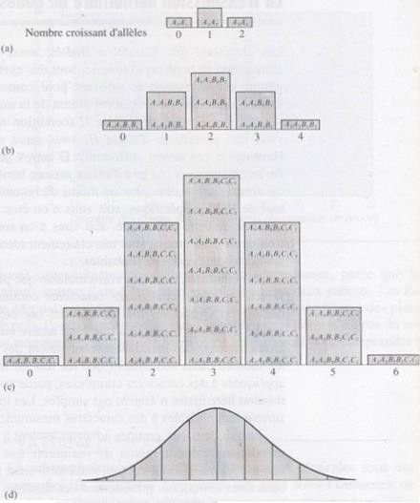

Figure 474 : Distribution de gènes uniques et multiples correspondant à des caractères à effets génétiques additifs. (a) Un gène simple à deux allèles donne trois phénotypes. (b) Deux gènes, chacun avec deux allèles, donnent neuf génotypes et cinq phénotypes. (c) Trois gènes, chacun avec deux allèles, donnent vingt-sept génotypes et sept phénotypes. (d) Courbe normale, en cloche, de variations continues.

Dans cette perspective, la schizophrénie peut être vue comme une pathologie plus quantitative que qualitative. La distribution des traits prédisposant à la schizophrénie (variation du « schizotypisme »,

« schizotypy » en anglais) se ferait suivant un continuum. Seuls les individus concentrant la plus haute densité d’allèles prédisposant, avec éventuellement l’intervention de facteurs environnementaux, seraient étiquetés schizophrènes d’une façon dichotomique sur base syndromique.

Hans Eysenck ne parlait pas de « schizotypisme » mais plutôt de « psychoticism », un trait

psychologique qu’il pensait être particulièrement élevé dans la schizophrénie.

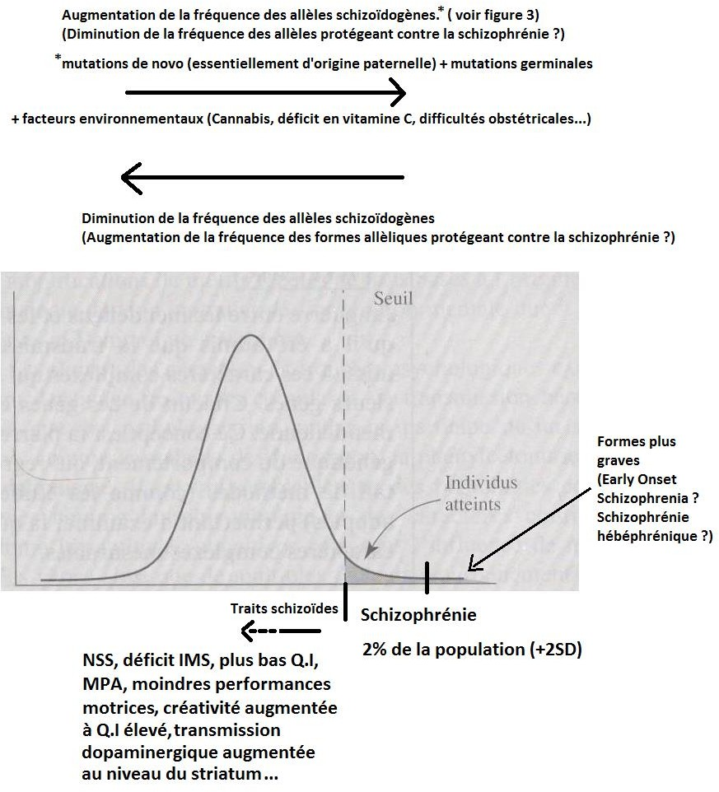

Figure 5 : Distribution gaussienne du « schizotypisme » (en anglais « schizotypy »). Schizophrénie = « hyper- schizotypisme » = « hyper-psychoticism » (Eysenck).

On peut penser que les formes graves de schizophrénie, comme les « schizophrénies à début précoce » ou les schizophrénies hébéphréniques, avec un pronostic moins bon, sont situées encore plus à

l’extrême sur la courbe, avec en conséquence un génotype-phénotype plus sévère.

Les proches parents du schizophrène présenteraient généralement un « schizotypisme » supérieur à la moyenne, sans que celui-ci n’atteigne forcément le stade pathologique de schizophrénie. Un marqueur biologique intéressant semble être les « neurological soft sign » (NSS), dont la fréquence est proportionnelle à la sévérité de la schizophrénie75 et qui se retrouvent déjà chez les sujets apparentés au malade. La fréquence de ces NSS est corrélée négativement avec le Q.I et les variations alléliques du gène COMT seraient à nouveau impliquées dans l’un et l’autre.

Plus de 85 % de la variance interindividuelle du « schizotypism » serait d’origine génétique et moins de 15% s’expliquerait par l’environnement.

Le génome d’un schizophrène se caractérise par une haute densité en allèles « schizoïdogènes ». La répartition du « schizotypisme » est très comparable à celle de la taille ou de l’intelligence: une

héritabilité élevée d’un peu près 0,85, de très nombreux gènes mis en évidence mais aucun n’ayant un

impact individuel supérieur à 0,5 cm ou quelques points de Q.I.

Pour quoi codent ces gènes ?

-Pour les processus neurophysiologiques sous-tendant une variation « schizotypique ».

-Pour l’ensemble des variables corrélées au « schizotypisme » de façon pléiotropique.

Les individus, plus nombreux que les schizophrènes, possédant une densité élevée en allèles

« schizoïdogènes », sans tomber dans le pathologique, se caractérisent par un « schizotypisme » plus élevé restant dans les limites d’une variation normale. Ces individus montrent néanmoins, en tant que groupe, une fréquence accrue de NSS (Neurological Soft Sign), un plus bas Q.I, de plus nombreux MPA (Minor Physical Anomalies), une créativité éventuellement accrue à Q.I élevé ou encore une transmission dopaminergique plus importante au niveau du striatum. Toutes ces caractéristiques sont de moindre amplitude que ce que l’on retrouve chez les schizophrènes.

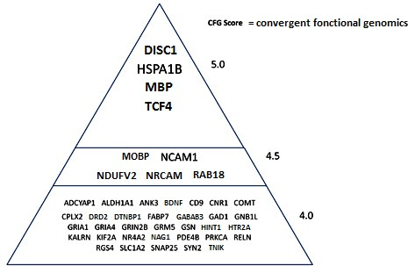

Figure 676 : gènes candidats les plus probables de la schizophrénie

### Chevauchement génétique entre les troubles psychiatriques

A l’origine discernés et délimités par les différences syndromiques, avec souvent des contours flous et la

présence d’un chevauchement symptomatique entre différentes pathologies, le décryptage génétique des troubles psychiques permet aujourd’hui d’éclairer l’étiologie psychiatrique sous un angle nouveau, comme s’il était possible de voir clairement, par-delà le phénotype visible, les racines génotypiques des troubles mentaux. Ceci permet un découpage plus fin, plus précis et plus nuancé de la taxinomie psychiatrique, avec ses nombreux chevauchements. Ceci explique aussi la présence de comorbidités fréquentes et l’action multiple d’agents pharmaceutiques. Qui plus est, les racines génétiques communes à de nombreuses pathologies sont de premier intérêt pour la recherche, notamment médicamenteuse.

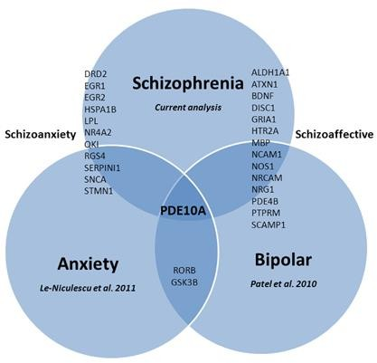

Figure 7 : Chevauchement génétique de la schizophrénie avec d’autres troubles psychiques54

Non mentionné sur la figure 4, on trouve également un chevauchement génétique non négligeable

entre la schizophrénie et l’autisme54.

### Troubles émotionnels dans la schizophrénie

Les troubles affectifs et émotionnels sont très fréquents dans la schizophrénie : émoussement des affects (diminution des réactions émotionnelles négatives ou positives, apathie), diminution de l'expression des émotions, anhédonie, athymormie. Kraepelin et Bleuler, au début du 20ème siècle, avaient déjà identifié ces déficits émotionnels comme caractéristiques dans la schizophrénie. Ils y sont en effet nettement plus prévalent que dans d’autres pathologies psychiatriques telles le trouble bipolaire, la dépression ou les désordres anxieux77.

Ces troubles émotionnels se manifestent notamment dans la reconnaissance des émotions faciales ou vocales (2 interfaces centrales dans la communication émotionnelle).

La schizophrénie est surtout associée à un déficit de reconnaissance faciale des émotions négatives comme le dégoût et la peur78,79. Ceci semble être un phénomène universel dans la schizophrénie80.

Ce déficit est plus marqué pour des émotions négatives intenses (colère bouche ouverte par exemple) 81 et semble en lien avec la réduction, chez les schizophrènes, du volume de l’amygdale, une structure importante dans le traitement des informations émotionnelles négatives82,83. Ceci étant, ces informations sont à relativiser de par le fait que dans la population générale déjà, l’acuité pour les émotions positives semble être meilleure que pour les négatives84. Ce différentiel serait en fait accentué dans la schizophrénie, et par ailleurs, le déficit émotionnel schizophrénique ne se limite pas aux seules émotions négatives.

Les déficits sont présents dès le début de la schizophrénie85 et ils se retrouveraient, atténués, chez les proches parents du schizophrène86. Les patientes schizophrènes performent mieux que leurs homologues masculins aux tests de reconnaissance émotionnelle87,88, ceci vraisemblablement pour deux raisons : (1) Dans la population générale, les femmes reconnaissent mieux les émotions et ont une plus grande empathie, sans doute pour des raisons évolutives ; (2) Les patientes schizophrènes sont généralement touchées par des formes moins sévères de la maladie, et dès lors, le déficit émotionnel est également moins sévère.

Ces difficultés émotionnelles ont été mises en évidence par des paradigmes variés, et elles ne semblent pas être influencées par la prise de médicament. L’étendue de ces troubles suggère l’altération d’un mécanisme de traitement commun à tous les types d’informations faciales89.

Il semble que l’importance des symptômes schizophréniques négatifs soit corrélée à la sévérité de la pathologie, les patients en présentant d’avantage ont un pronostic moins bon et sont moins performants dans les tests de reconnaissance émotionnelle90.

Une étude36 a montré que la visualisation d'images repoussantes entraînait une activation de la partie antérieure de l'insula chez les sujets normaux mais pas chez les schizophrènes. Ces résultats rejoignent ceux d'un autre travail réalisé chez des patients schizophrènes chroniques, dont l'IRM a montré une diminution du volume de l'insula antérieure gauche. La défaillance des circuits neuraux intervenant dans l'attribution des émotions est compatible avec le déficit de ressenti des émotions qui caractérise les sujets schizophrènes. 36

En lien avec le cognitif, il a été montré que les déficits mnésiques chez les patients souffrant de schizophrénie étaient plus importants quand le matériel à mémoriser était émotionnellement plus chargé.91

Qui plus est, plusieurs études9293 semblent indiquer que les déficits émotionnels dans la schizophrénie résultent davantage d’un trouble dans l’aptitude à maintenir et à rapporter des émotions, sans qu’il n’y ait pour autant de trouble aussi important dans la réactivité émotionnelle sur le moment.

Ceci est en concordance avec les données anatomiques40 : En présence de stimuli émotionnels, l'activité cérébrale chez les schizophrènes est semblable à celle des sujets contrôles40. Néanmoins, passé un certain temps, les patients montreraient une diminution d'activation dans un réseau de structures cérébrales, y compris le cortex préfrontal, dorsolatéral et d'autres aires préfrontales, limbiques, et paralimbiques40.

Ces résultats suggèrent que la schizophrénie est caractérisée par une défaillance du circuit préfrontal et pointe le lien entre l'émotion et le comportement orienté vers un but. Ceci permet en partie d’expliquer l’anhédonie et l’athymormie des schizophrènes.

Ursu et ses collègues ont constaté39 que, chez les patients, la rapidité de la réduction de l'activité cérébrale préfrontale, suite à un stimulus, était corrélée avec la sévérité de l'anhédonie. Ainsi, l'anhédonie clinique serait liée à la perte de la capacité des systèmes préfrontaux à maintenir une activité permettant la représentation de la valeur d'un stimulus qui n'est plus en vue94. Ceci expliquerait la difficulté des schizophrènes à entreprendre des buts à court et long terme.

Nous discutons plus spécifiquement des déficits émotionnels que nous entendons mettre en évidence dans notre étude, notamment les troubles de l’intégration multi-sensorielle, dans la présentation générale de la partie 2 « Perspectives expérimentales ».

# Partie 2 : Perspectives expérimentales

### Présentation générale

Comme expliqué précédemment, les schizophrènes présentent des troubles émotionnels. Ces troubles se manifestent notamment dans la reconnaissance des émotions faciales ou vocales (2 interfaces centrales dans la communication émotionnelle).

Ce déficit déjà observé a une importance clinique dans la schizophrénie. Les études actuelles déjà parues sont généralement uni modales123 : elles testent séparément la reconnaissance faciale et la reconnaissance vocale.

Récemment, plusieurs études et notamment celle de Jong4 (2009), ont testé de manière simultanée

la reconnaissance d’émotions vocales et visuelles pour examiner l’effet de facilitation chez les

schizophrènes, pointant le plus souvent un déficit d’intégration multi-sensorielle (IMS).

Une étude de 200995 a mis en évidence, chez les schizophrènes, un déficit d’IMS pour des stimuli faciaux et olfactifs simultanés, particulièrement pour la congruence de stimuli présentant des émotions négatives. En 2008, une autre étude96 avait montré que les proches parents (1er degré) des schizophrènes présentaient, comme les patients, des déficiences olfactives spécifiques.

En 2009 toujours, G.R. Szycik et al. mettent également en évidence chez les schizophrènes une altération de la facilitation audio-visuelle dans la compréhension verbale97.

En 201098, une étude met en évidence une réduction de l’IMS (Intégration Multi- Sensorielle) chez les schizophrènes par une mesure des temps de réaction. Ils pointent le caractère basique du déficit

d’IMS dans la schizophrénie, se distinguant en cela du déficit trouvé dans l’autisme qui ne semble

survenir que dans des situations plus complexes.

En 2010 toujours, une nouvelle étude99 de de Jong et al.

Encore plus récemment (2011), une étude multimodale audio-visuelle ayant recours à des EEG affirme avoir trouvé pour sa part une facilitation plus importante, en termes d’IMS, chez les schizophrènes100, pointant « l’existence possible de mécanismes compensatoires aux déficits uni- modaux ».

Le lobe pariétal inférieur (LPI), également dénommé « territoire de Geschwind », est le centre de l’intégration multi-sensorielle. Dans la schizophrénie, le LPI montrerait une épaisseur corticale réduite101, une altération de son activation et une asymétrie hémisphérique réduite ou altérée102.

Bien qu’instructive en montrant déjà une diminution de l’intégration multi sensorielle (MSI) chez les

schizophrènes, l’étude de de Jong4 (2009) a le désavantage d’une prépondérance des stimuli visuels avec des visages très expressifs, ce qui déprécie éventuellement l’influence de la voix en cross modal.

Les tests de l’étude consistaient à présenter simultanément des stimuli vocaux et visuels (visages), exprimant soit des émotions identiques (congruentes), soit des émotions différentes (non congruentes). Dans les deux cas, on demandait aux patients d’identifier l’émotion présente dans la voix. Les couples émotionnels testés furent « Joie-Tristesse » (figure 1) et « Joie-Crainte » (figure 2).

Les résultats montrent deux éléments importants :

-Le score des schizophrènes n’est pas différent de celui des sujets contrôles quand la stimulation est non-congruente.

-Lorsque les visages présentés simultanément à l’audition des voix présentent la même émotion, les scores sont meilleurs dans les deux groupes, par rapport à la condition non congruente, puisqu’il y a un effet de facilitation cross-modale. Cependant, les résultats moins bons des schizophrènes en comparaison des contrôles dans cette condiction de congruence semblent montrer que les schizophrènes tirent moins parti de cette facilitation. Ceci pointe un déficit d’intégration multi sensorielle.

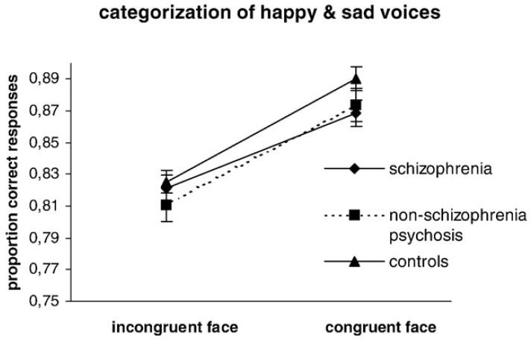

Figure 8 : Stimulation émotionnelle cross-modale vocale + visuelle, congruente ou non-congruente.

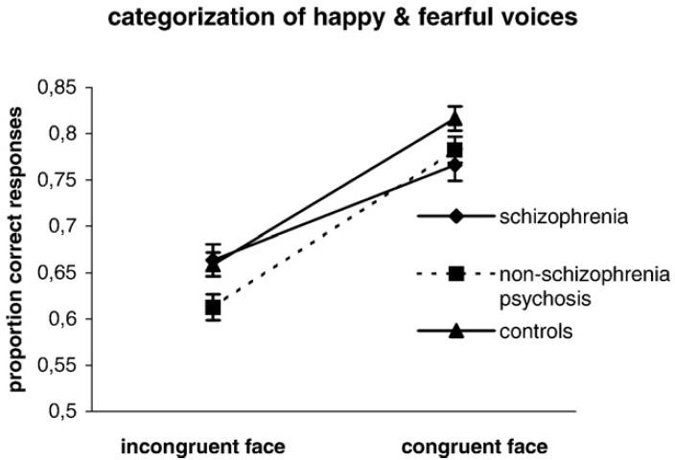

Figure 9 : Stimulation émotionnelle cross-modale vocale + visuelle, congruente ou non-congruente, émotions différentes.

Comme chez de Jong, notre étude est cross modale avec des stimuli faciaux et vocaux de manière à

mieux cerner le déficit d’intégration multi sensoriel chez les schizophrènes. L’originalité de notre étude comprend les points suivants :

1. Les stimuli faciaux chez de Jong étaient trop évidents et ils prenaient éventuellement le pas sur les stimuli auditifs. Nous avons eu recours à des stimuli faciaux morphés. Le morphing entre deux émotions (par exemple peur-colère, 40-60 %) rend la stimulation visuelle moins évidente, ce qui permet d’égaliser la difficulté entre voix et visages.
2. Nous avons malgré tout effectué un test de contrôle uni modal.
3. Nous avons élargi le nombre d’émotions testées :

-Colère joie

-Colère neutre

-Colère tristesse

-Joie neutre

-Joie tristesse

-Neutre tristesse

Nous avons également fait passer des Tâches de Fonctions Exécutives (TFE). Il s’agit de contrôler le paramètre cognitif des schizophrènes pour mieux cerner l’émotionnel qui nous intéresse prioritairement. Autrement dit, y-a-t-il une corrélation entre l’importance des déficits exécutifs éventuellement observés et les déficits émotionnels observés ? Ce contrôle du paramètre cognitif parait d’autant plus important qu’il est démontré que l’aptitude à l’intégration multi-sensorielle (IMS) est en partie fonction du cognitif103 chez les sujets sains, les personnes à haut Q.I ayant une meilleure IMS.

Nous avons également fait passer plusieurs questionnaires de façon à contrôler différentes caractéristiques psychologiques (dépression par exemple. La dépression influence-t-elle le déficit émotionnel ? Les schizophrènes sont-ils en fait plus déprimés ? Ou encore pour tenir compte de l’importance relative des symptômes positifs et négatifs des patients. Les patients avec plus de symptômes négatifs sont-ils ceux qui montrent le plus de difficultés d’intégration multi-sensorielle ?)

Nous avons fait passer un test de temps de réaction simple : il permet de contrôler la vitesse de réponse pour se centrer sur l’aspect émotion en neutralisant les différences de vitesses de réponse entre groupes. (Les schizophrènes répondent-ils en fait plus lentement à la base, alors qu’il n’y a rien d’émotionnel à traiter ?)

Une seconde autre grande tâche expérimentale de notre étude a consisté en plusieurs tests de discrimination catégorielle à l’aide de stimuli faciaux morphés oscillant graduellement entre deux émotions pour déterminer si la frontière pour pouvoir identifier une émotion doit être plus franche chez les schizophrènes que chez les contrôles.

### Détails expérimentaux

Les différents tests sont les suivants :

* 1. Temps de réaction simple

Les patients et les contrôles doivent appuyer le plus rapidement possible à l’apparition d’une croix à l’écran. Les temps de réaction sont mesurés en millisecondes.

Ce test permet de contrôler la vitesse de réponse pour pouvoir se centrer sur l’aspect émotionnel en

neutralisant les différences de vitesses de réponse entre groupes.

* 1. Tâche mesurant les fonctions exécutives (TFE)

Les fonctions exécutives (FE) constituent un ensemble d’habiletés cognitives qui permettent d’adapter nos comportements selon le contexte. Elles sont principalement associées au fonctionnement des [lobes frontaux](http://fr.wikipedia.org/wiki/Lobe_frontal) du [cerveau,](http://fr.wikipedia.org/wiki/Cerveau) mais les structures [sous-corticales](http://fr.wikipedia.org/wiki/Sous-cortical) y contribuent aussi. Nous avons fait passer un test pour 3 grandes fonctions exécutives : la flexibilité, l’inhibition et la mise à jour. Cette dernière corrèle fortement au facteur g d’intelligence générale104, à savoir au quotient intellectuel (0,83-0,89).

* + 1. Flexibilité (shifting)

Cette partie mesure la capacité à changer de tâche ou de stratégie mentale et à passer d'une opération cognitive à une autre. Elle requiert le désengagement d'une tâche pour se réengager dans une autre.

Déroulement :

Dans une première partie, des paires chiffre-lettre apparaissent dans la partie supérieure de l'écran, alternativement à gauche et à droite. Les testés doivent décider si le chiffre présenté est pair ou impair, sans se soucier des lettres. Ils appuient, le plus rapidement possible, sur le bouton bleu pour les chiffres pairs et sur le bouton rouge pour les chiffres impairs.

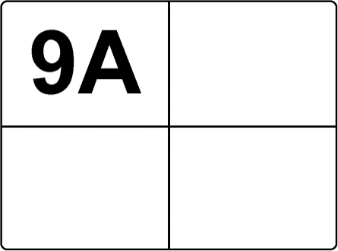

Figure 11 : Flexibilité, partie 1.

Dans une seconde partie, les paires chiffre-lettre apparaissent dans la partie inférieure de l'écran, alternativement à gauche et à droite. Il faut décider si la lettre présentée est une consonne ou une voyelle, sans se soucier des chiffres. Il faut appuyer sur le bouton bleu pour les consonnes et sur le bouton rouge pour les voyelles.

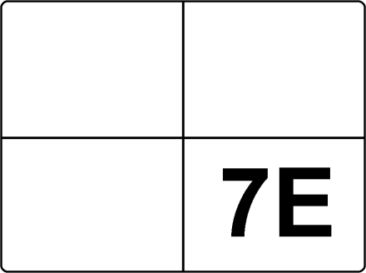

Figure 10 : Flexibilité, partie 2.

Dans une troisième et dernière partie, les paires chiffre-lettre apparaissent dans les différentes parties de l’écran, en haut et en bas, à gauche et à droite, en suivant le sens des aiguilles d’une montre. Lorsque la paire apparaît dans la partie supérieure de l’écran, il faut décider si le chiffre présenté est pair ou impair. Lorsque la paire apparaît dans la partie inférieure, il faut décider si la lettre est une consonne ou une voyelle. Il faut appuyer sur le bouton bleu pour les chiffres pairs et les consonnes, et sur le bouton rouge pour les chiffres impairs et les voyelles.

* + 1. Inhibition

Cette partie mesure la capacité du sujet à inhiber une réponse automatique, routinière, prégnante, mais non pertinente pour la tâche en cours.

Déroulement :

Dans une première partie, des mots sont présentés un par un sur l'écran. Il s’agit de décider, le plus rapidement possible si le mot est un nom d'animal ou pas. S’il l’est, il faut appuyer sur un bouton (mise en route d’une réponse routinière).

Dans une seconde partie, des mots sont présentés un à un. La tâche est toujours de décider si le mot est ou non un nom d'animal. La différence avec la première partie est que parfois, un son est présenté juste après le mot, auquel cas il ne faut pas répondre c’est-à-dire n’appuyer sur rien. (Inhibition). Il ne faut pas attendre le son, il faut déterminer le plus rapidement possible si le mot est un nom d’animal

et appuyer sur le bouton si c’est le cas. L’audition d’un son devra mener à l’inhibition d’un processus

en cours.

* + 1. Mise à jour (updating)

Cette fonction permet la mise à jour des informations dans la mémoire de travail.

Déroulement :

Dans une première partie, des mots défilent à l’écran. Il faut retenir les mots présentés en rouge et les garder en mémoire jusqu’à la fin de chaque essai.

Dans une deuxième partie, des catégories de mots sont présentées en bas de l'écran (par exemple

« animal » et « sport »). Ensuite, des mots se succèdent un à un. Il faut retenir le premier mot de chacune des catégories présentées au départ (par exemple "lapin" pour la catégorie "animal").

Dans une troisième et dernière partie, des catégories de mots sont présentées en bas de l'écran (par exemple "animal" et "fruit"). Ensuite, des mots se succèdent. La tâche consiste à retenir le dernier mot de chacune des catégories présentées. C’est la fonction de mise à jour : il s’agit en effet de garder en mémoire un premier nom, d’animal par exemple, pour devoir éventuellement ensuite l’effacer de sa mémoire et le remplacer par un autre nom d’animal apparu ensuite.

* 1. Test de perception catégorielle (3 parties)

Les stimuli présentés sont des stimuli morphés entre deux émotions. (Par exemple colère 20%-tristesse 80%)

* + 1. Discrimination ABX.

Trois visages sont présentés successivement à l’écran. Il s’agit de déterminer si le troisième visage est

identique au premier ou au second.

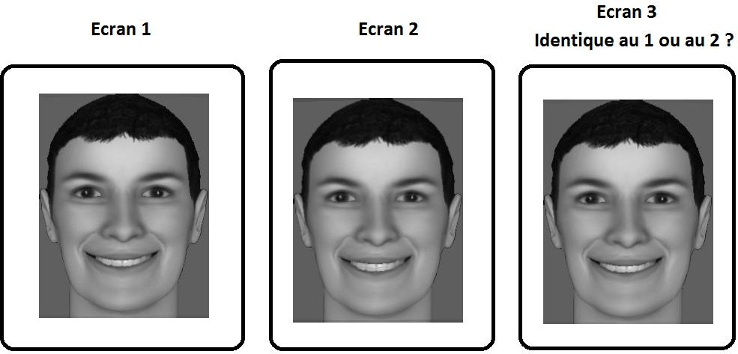

Figure 9 : Test de perception catégorielle. Discrimination ABX.

* + 1. Identification.

Un visage est présenté. Il faut identifier l’émotion la plus présente, puis la seconde émotion la plus

présente.

Réponses possibles parmi 4 possibilités : Colère = touche G ; Joie = touche J ; Neutre = touche D ; Tristesse = touche L.

* 1. Test en cross modal

Un visage est présenté et simultanément une voix prononce le mot « papier » avec une intonation exprimant la même émotion que celle présente sur le visage.

Les patients comme les contrôles doivent choisir entre deux émotions préalablement définies (par exemple colère ou joie ?)

Comme expliqué précédemment, les stimuli faciaux sont morphés pour rendre la stimulation visuelle moins évidente et égaliser la difficulté entre voix et visages.

Il est à noter que ce test englobe une certaine quantité de stimuli présentés de façon uni modale. Dans ce cas les mots prononcés ou les stimuli faciaux présentés le sont seuls et les patients comme les contrôles doivent identifier l’émotion à partir de ce stimulus unique. Ceci permet d’avoir des données uni-modales contrôles à comparer avec les données cross modales.

Il s’agit de déterminer s’il y a une facilitation en cross modale, c’est-à-dire si les patients schizophrènes sont facilités par la présence de deux stimuli allant dans le même sens, comme cela est habituellement le cas dans la population générale.

Les tests cross modaux proposés comprennent les couples émotionnels suivant :

-Colère joie

-Colère neutre

-Colère tristesse

-Joie neutre

-Joie tristesse

-Neutre tristesse

5. Questionnaire

* Questionnaire de dépression, le « Beck Depression Invotory » ou BDI. Il s’agit d’un des instruments les plus largement utilisés pour mesurer la sévérité d’une dépression.
* Questionnaire d’anxiété trait et état de Spielberger, le « State Trait Anxiety Inventory » ou STAI. Il

mesure deux types d’anxiété. De plus hauts scores pointe une plus forte anxiété.

* Questionnaire de problèmes interpersonnels, le « Inventory of interpersonal problems » ou IIP. Il se penche sur les interactions interpersonnelles dysfonctionnelles.
* Questionnaire de ruminations, le Cambridge Exeter Rumination Thinking Scale ou CERTS. Il tente de quantifier la tendance d’un individu à la rumination, la prégnance de son esprit dans des états tant heureux que malheureux.
* Questionnaire d’empathie, mesure l’EQ pour « empathy quotient ». Ce questionnaire est fréquemment utilisé pour dépister les autistes qui montrent des scores moindres. Les femmes y performent généralement mieux que les hommes.
* Questionnaire d’alexithymie, le « Toronto Alexithymia Scale » ou TAS20. Il s’agit d’un des instruments les plus communément employés pour mesurer l’alexithymie, L’alexithymie se réfère à des gens ayant des troubles dans l’identification et la description de leurs émotions.
* Echelle de bonheur, différentes questions avec une échelle allant de 1 à 7 pour tenter de voir ou se

situe le patient ou l’individu.

* Echelle de conscience de soi, l’ECRS pour « Echelle révisée de conscience de soi ».
* Echelle de rumination, la « ruminative response scale » ouRSS. Mesure de l’inclination aux pensées

répétitives.

Ces différents questionnaires permettent de contrôler différentes caractéristiques psychologiques.

### Résultats

Réalisés avec les programmes « Statistica for windows, version 5.0 » et Excel 2010.

### Analyse sociodémographique

Notre étude compare 20 schizophrènes paranoïdes à 20 individus sains contrôlés pour l’âge, le sexe,

la race et le niveau d’éducation.

|  |  |  |  |  |  |
| --- | --- | --- | --- | --- | --- |
| **Groupe** | **Numéro** | **Age** | **Sexe** | **Etudes** |  |
| **Contrôle** | C1-3 | 53 | F | 2 |
| **Contrôle** | C2-5 | 67 | F | 3 |
| **Contrôle** | C3-9 | 51 | F | 3 |
| **Contrôle** | C4-10 | 22 | F | 2 |
| **Contrôle** | C5-100 | 29 | F | 2 |
| **Contrôle** | C6-45 | 29 | F | 2 |
| **Contrôle** | C7-99 | 35 | M | 3 |
| **Contrôle** | C8-101 | 25 | F | 3 |
| **Contrôle** | C9-104 | 39 | F | 2 |
| **Contrôle** | C10-200 | 30 | F | 3 |
| **Contrôle** | C11-202 | 38 | F | 1 |
| **Contrôle** | C12-205 | 36 | M | 2 |
| **Contrôle** | C13-207 | 43 | F | 3 |
| **Contrôle** | C14-209 | 39 | M | 2 |
| **Contrôle** | C15-140 | 29 | F | 3 |
| **Contrôle** | C16-25 | 41 | M | 2 |
| **Contrôle** | C17-27 | 27 | M | 2 |
| **Contrôle** | C18-29 | 39 | M | 3 |
| **Contrôle** | C19-20 | 32 | M | 2 |
| **Contrôle** | C20-49 | 28 | F | 3 |
|  | | | | |

Baptiste Dumoulin | Emotions et cognition dans la schizophrénie.

41

|  |  |  |  |  |
| --- | --- | --- | --- | --- |
|  | | | | |
| **Schizophrène** | S1-7 | 35 | M | 2 |
| **Schizophrène** | S2-7 | 24 | F | 2 |
| **Schizophrène** | S3-20 | 26 | F | 2 |
| **Schizophrène** | S4-22 | 58 | M | 3 |
| **Schizophrène** | S5-25 | 35 | F | 2 |
| **Schizophrène** | S6-41 | 31 | F | 2 |
| **Schizophrène** | S7-48 | 47 | F | 3 |
| **Schizophrène** | S8-52 | 35 | F | 2 |
| **Schizophrène** | S9-54 | 51 | F | 1 |
| **Schizophrène** | S10-65 | 31 | F | 2 |
| **Schizophrène** | S11-70 | 45 | F | 2 |
| **Schizophrène** | S12-77 | 64 | F | 2 |
| **Schizophrène** | S13-83 | 31 | F | 3 |
| **Schizophrène** | S14-95 | 35 | F | 2 |
| **Schizophrène** | S15-96 | 25 | M | 3 |
| **Schizophrène** | S16-7 | 37 | M | 3 |
| **Schizophrène** | S17-4 | 43 | M | 2 |
| **Schizophrène** | S18-2 | 33 | M | 2 |
| **Schizophrène** | S19-40 | 50 | F | 3 |
| **Schizophrène** | S20-2 | 24 | M | 3 |

Tableau 6 : Principales caractéristiques démographiques des patients et des contrôles. Légende : Pour les études, 1=Obtention des primaires uniquement.

2=Obtention des secondaires uniquement. 3=Etudes supérieures.

#### Sexe

Dans chacun des groupes il y a 13 femmes et 7 hommes.

#### Age

Il n’y a pas de différence significative entre les 2 groupes : F(1,38)=.36, p =.55

La moyenne des âges est de 36,6 ans dans le groupe schizophrénie avec un écart type de 10,8 ans, un âge minimal de 22 ans et un âge maximal de 67 ans.

La moyenne des âges est de 38,6 ans dans le groupe contrôle avec un écart type de 10.9 ans, un âge minimal de 24 ans et un âge maximal de 64 ans.

#### Race

Dans chaque groupe, il y a 19 européens et 1 africains. Il est important de contrôler, dans ce genre

d’études, le paramètre racial. D’abord parce que, comme décrit en au point 7.2 de la partie 1, les

niveaux moyens de « schizotypisme » ne sont pas racialement identiques.

Ensuite parce que la reconnaissance des émotions faciales est soumise à ce que l’on appelle le

« cross-race effect », à savoir une moindre aptitude à la reconnaissance faciale d’autres groupes raciaux que le sien, probablement pour des raisons génétiques évolutives, car ce différentiel ne varie pas en fonction des fréquentations sociales105.

#### Scolarité

Analyse Chi-square car c’est une analyse de fréquence. Il n’y a pas de différence significative entre les

3 groupes.

##### Observée

|  |  |  |  |
| --- | --- | --- | --- |
|  | **Primaires** | **Secondaires** | **Supérieures** |
| **Contrôles (n=20)** | 1 | 10 | 9 |
| **Schizophrènes (n=20)** | 1 | 12 | 7 |
| **Somme (n=40)** | 2 | 22 | 16 |

***Attendue***

|  |  |  |  |
| --- | --- | --- | --- |
|  | **Primaires** | **Secondaires** | **Supérieures** |
| **Contrôles (n=20)** | 1 | 11 | 8 |
| **Schizophrènes (n=20)** | 1 | 11 | 8 |
| **Somme (n=40)** | 2/40=5% | 22/40=55% | 16/40=40% |

Contrôles : 5% de 20 = 1 Schizophrènes : 5% de 20 = 1

55% de 20 = 11 55% de 20 = 11

40% de 20 = 8 40% de 20 : 8

df = (Row – 1) (Column – 1)

= (2-1) (3-1)

= 1x2 = 2

Si df = 2 et alpha = 0.05, la valeur critique du Chi-Square = 5.99 X2 = Somme (f observée – f attendue) 2 / f attendue

X2 = (1 – 1) 2 / 1 + (10 – 11) 2 / 11 + (9 – 8) 2 / 8 + (1 – 1) 2 / 1 + (12 – 11) 2 / 11 + (7 – 8)

2 / 8

X2 = 0 + 1/11 + 1/8 + 0 + 1/11 + 1/8 X2 = 0 + 0.09 + 0.125 + 0 + 0.09 + 0.125

X2 = 0.43

X2 (2, n=40)= 0.43, p > .05 : ce n’est pas significatif car 0.43 est < à 5.99 la valeur critique.

Conclusion : Les patients et les contrôles ne sont pas significativement différents en termes d’âge, de sexe, de race et de niveau d’éducation. C’est bien ce que nous voulions.

#### Latéralité

##### Observée

|  |  |  |
| --- | --- | --- |
|  | **Gaucher** | **Droitier** |
| **Contrôle (n=20)** | 1 | 19 |
| **Schizo (n=20)** | 3 | 17 |

Analyse Chi-square car c’est une analyse de fréquence. Il n’y a pas de différence significative entre les

2 groupes.

Malgré le fait que la signification statistique ne soit pas atteinte, (il suffirait pour qu’elle le soit

d’augmenter les tailles des échantillons) on retrouve dans notre groupe schizophrène 3 gauchers,

contre seulement 1 dans le groupe contrôle.

Dans la population générale, la fréquence des gauchers est d’à peu près 8%, mais avec une différence

notable entre les hommes, 8,5% et les femmes, 6.7%106.

Notre échantillon contrôle devrait en théorie comprendre une proportion de gauchers, pondération faite pour les sexes, de 7.33%. Il en contient un peu moins, 5% (1/20).

La proportion des gauchers chez les schizophrènes est théoriquement 2 fois supérieure à celle retrouvée dans la population générale (voir « Epidémiologie », point 5 de la partie 1). Nous devrions donc théoriquement retrouver dans notre échantillon, pondération faite pour le sexe, 14,66% de gauchers, soit 3 patients sur 20, ce que nous avons exactement.

#### Echelles de PANS (Positive And Negative Syndrome Scale)

Cette échelle comprend trois sous-échelles : l’échelle positive, l’échelle négative et l’échelle

psychopathologique générale.

A la première, les patients obtiennent des scores allant de 11 à 37 avec une moyenne de 23.7 et un écart-type de 7.4.

A l’échelle négative, les patients obtiennent des scores compris entre 13 et 32 avec une moyenne de 19 et un écart-type de 4,2.

A l’échelle psychopathologie générale, les patients obtiennent des scores compris entre 24 et 67 avec une moyenne de 43,2 et un écart-type de 10,6.

#### Temps de réaction simple

Groupe contrôle : moyenne de 282,3 millisecondes, 70,0 de SD Groupe schizo : moyenne de 377,5 millisecondes, 108,0 de SD

Test t de student.

108/70 = 1,54 < 2 -> Homoscédasticité OK.

S2 = (20x69,972 + 20x108,022)/(20+20-2)= 8717,96

𝑡 = 377,5−282,3

√8717,96( 1 + 1 )

= 95,2/29,53 = 3,22

20 20

Ddl= 20+20-2 = 38

3,22 > 2,75 -> p<0,01. Les deux groupes sont significativement différents. Différence de 1,36SD entre les groupes.

Les moindres performances des schizophrènes aux tests de temps de réaction simples se retrouvent dans de nombreuses études107.

#### Le déficit schizophrénique en termes de TR simple s’explique-t-il par la différence de Q.I entre les groupes ?

On trouve typiquement une corrélation de -0,2 à -0,3 entre le TR simple et le Q.I, (les plus hauts Q.I sont plus rapides), car l’un comme l’autre sont des signes de l’efficience du système nerveux central108. Nous prendrons une corrélation moyenne de -0,25 pour les calculs. On trouve également une corrélation négative, plus importante, entre le Q.I et SDTR109 (l’écart-type des temps de réaction), ce qui est en concordance avec ce que nous obtenons. Les individus moins intelligents ont un SDTR plus important, car leur oscillation neuronale étant moins rapide, ils produisent une fréquence supérieure de temps de réaction nettement plus longs, ce qui augmente la moyenne et la SD (voir figure)

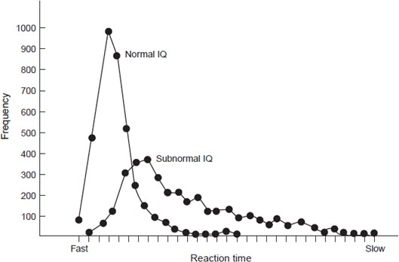

Figure : Distribution des temps de réaction moyens (dans une population saine, non psychiatrique) chez des individus au Q.I normaux et au Q.I en dessous de la moyenne.

La littérature nous indique que la différence intellectuelle entre un groupe contrôle et une population de schizophrènes hospitalisés est typiquement de 2SD. Aussi, l’estimation de la différence en termes de TR simple sur base de cette différence de Q.I est de 0,25x2= 0,5SD.

Nous avons trouvé une différence de 1,36SD. On peut donc dire qu’à peu près 40% (0,5/1,36) de cette différence s’explique par la différence de Q.I entre les groupes, les 60% restant sont à mettre sur le compte d’un déficit schizophrénique non intellectuel, comme l’attention, ou éventuellement sur l’effet de la médication, quoique différentes études aient montré qu’elle n’avait pas d’effet sur les TR simples110, voire même qu’elle pouvait les améliorer111.

En concordance avec les discussions faites dans la partie théorique (Partie I, point 11 et 4.2), Ngan

E.T.C et al.112 (2000) ont trouvé que les patients montrant d’avantage de symptômes négatifs ont des temps de réaction moins rapides, pointant à nouveau le lien entre la sévérité schizophrénique et

l’importance des symptômes négatifs. Les TR simples permettent donc également une estimation sur le pronostic, Cancro R. et al113 (1971) ont obtenu par exemple une corrélation de 0,5 entre les TR

simples et la durée d’hospitalisation.

#### Echelle de dépression (Beck)

Moyenne contrôle : 2,05 avec 3,3 de SD Moyenne schizo : 12,65 avec 10,61 de SD

Test t de student ?

10,61/3.3=3,22 > 2 -> L’homoscédasticité n’est pas respectée, il faudra donc effectuer un test non- paramétrique, à savoir le test des rangs de Wilcoxon pour échantillons indépendants, ce qui est l’équivalent non-paramétrique du t de student.

|  |  |  |
| --- | --- | --- |
| Scores  Beck | Rangs |  |
| Contrôles | 0 | 5,5 |
|  | 0 | 5,5 |
|  | 1 | 13 |
|  | 4 | 21,5 |
|  | 10 | 30 |
|  | 3 | 18,5 |
|  | 0 | 5,5 |
|  | 2 | 16,5 |
|  | 0 | 5,5 |
|  | 12 | 32 |
|  | 3 | 18,5 |
|  | 1 | 13 |
|  | 0 | 5,5 |
|  | 0 | 5,5 |
|  | 1 | 13 |
|  | 0 | 5,5 |
|  | 2 | 16,5 |
|  | 1 | 13 |
|  | 0 | 5,5 |
|  | 1 | 13 |
| Schizo | 25 | 37 |
|  | 20 | 36 |
|  | 8 | 27 |
|  | 11 | 31 |
|  | 27 | 37 |
|  | 39 | 39 |
|  | 13 | 33 |
|  | 18 | 35 |
|  | 4 | 21,5 |
|  | 29 | 38 |
|  | 4 | 21,5 |
|  | 0 | 5,5 |
|  | 6 | 25 |
|  | 9 | 28,9 |
|  | 15 | 34 |
|  | 4 | 21,5 |
|  | 0 | 5,5 |

|  |  |
| --- | --- |
| 9 | 28,9 |
| 7 | 26 |
| 5 | 24 |

On fait la somme des rangs et on prend la plus petite valeur = 262.5 < 272 -> Les deux échantillons diffèrent significativement quant à leur score de dépression (p<0.001).

Ces résultats sont en concordance avec la fréquence plus élevée de dépression généralement trouvée chez les schizophrènes114,115, à tel point que l’on parle généralement de « dépression résiduelle d’une schizophrénie ».

#### Questionnaire d’anxiété (STAI)

**STAI A**

Moyenne des contrôles : 33,25 avec 9,49 de SD. Moyenne schizo : 45,68 avec 12,7 de SD.

Test t de student : 12,7/9,49= 1,34 < 2 -> Homoscédasticité OK. S2 = (20x9 ,492 + 19x12,72)/(20+19-2) = 131,51

𝑡 = 45,68−33,25

√131,21( 1 + 1 )

= 12,43/3,67 = 3,39 ddl = 37

20 19

3,39>2,75 -> Les deux groupes sont significativement différents (p<0.01).

#### STAI B

Moyenne des contrôles = 34 avec 10,15 de SD. Moyenne des schizo = 45,53 avec 10,41 de SD. Test t de student.

10,41/10,15 = 1,03<2 -> Homoscédasticité OK. S2 = (20x10,152+19x10,41)/(20+19-2)= 111,34

𝑡 = 45,53−34

√111,34( 1 + 1 )

= 11,53/3,38 = 3,41 ddl=37

20 19

3,41>2,75 -> Il y a une différence significative entre les deux groupes (p<0,01).

Le STAI A examine le niveau d’anxiété immédiat, celui ressentit à l’instant même du test. Le STAI B

examine les niveaux d’anxiété ressentit en général.

Les schizophrènes montrent dans les 2 parties du test un score d’anxiété significativement supérieur

(p<0,01).

Ceci n’est à nouveau pas une surprise. Nous avions discuté (point 11, partie 1) des chevauchements génétiques entre la schizophrénies et d’autres troubles psychiatriques, et avions vu qu’il y avait une superposition génétique avec l’anxiété.

Les troubles anxieux sont fréquents dans la schizophrénie, de la même façon qu’une dépression est une comorbidité souvent associée. Une analyse116 de l’ensemble des études sur la question publiées entre 1966 et 2004 a montré que la prévalence des troubles anxieux chez les schizophrènes se situait entre 30 et 85%. Chez plus de 50% des patients, l’anxiété est présente avant la survenue psychotique.

#### Questionnaire des problèmes interpersonnels (IIP)

Moyenne des contrôles = 1 avec 0,76 de SD. Moyenne des schizo = 1,66 avec 0,91 de SD. Test t de student.

0,91/0,76 = 1,2 < 2 -> Homoscédasticité OK.

S2 = (20x0,762 + 19x0,912)/(20+19-2) = 0,74

𝑡 = 1,66−1

√0,74( 1 + 1 )

= 0,66/0,28= 2,39 ddl = 37

20 19

2,39>2,042 -> Il y a une différence significative entre les deux groupes (p<0,05).

Les schizophrènes manifestent plus de problèmes interpersonnels.

Les enfants de parents schizophrènes sont également à risque de développer des problèmes interpersonnels117.

#### Questionnaire mesurant le E.Q (quotient d’empathie)

Moyenne des contrôles = 46,3 avec 6,5 de SD. Moyenne des schizo = 33,63 avec 8,55 de SD.

Test t de student.

8,55/6,5 = 1,32 < 2 -> Homoscédasticité OK.

S2 = (20x6,52 + 19x8,552)/(20+19-2) = 60,38

𝑡 = 46,3−33,63

√60,38( 1 + 1 )

= 12,67/2,49 = 5,05 ddl = 37

20 19

5,05>3,646 -> Il y a une différence significative entre les deux groupes (p<0,001).

Ce résultat n’est pas étonnant. Nous avions vu (partie 1, point 11) que la schizophrénie et l’autisme montraient un chevauchement génétique, or ce questionnaire est fréquemment utilisé pour détecter les autistes, qui montrent des scores inférieurs.

**Questionnaire d’alexithymie (TAS-20)** Moyenne des contrôles = 44,15 avec 8,71 de SD. Moyenne des schizo = 60,74 avec 16,15 de SD. Test t de student.

16,15/8,71 = 1,85 < 2 -> Homoscédasticité OK.

S2 = (20x8,712 + 19x16,152)/(20+19-2) = 174,94

𝑡 = 60,74−44,15

√174,94( 1 + 1 )

= 16,59/4,24 = 3,91 ddl = 37

20 19

3,91>3,646 -> Il y a une différence significative entre les deux groupes (p<0,001).

On peut en conclure que les schizophrènes ont plus de difficulté dans l’identification et la description

de leurs émotions, leur alexithymie est supérieure.

Ceci est en concordance avec les études antérieures, trouvant typiquement un score d’alexithymie

supérieur chez les schizophrènes paranoïdes118.

Un score supérieur se retrouve également chez les individus mâles apparentés au schizophrène119.

**Types d’analyse : MANOVA avec mesures répétées**

**Analyse des paramètres cognitifs : les fonctions exécutives.**

**Keep Track**

ANOVA avec mesures répétées (2 X 3 : 2 groupes, 3 conditions)

1. groupes : patients et contrôles
2. conditions : rouge, premier et dernier

Effet groupe : F (1 ; 38) = 33,43, p < .00001 avec contrôles > schizo.

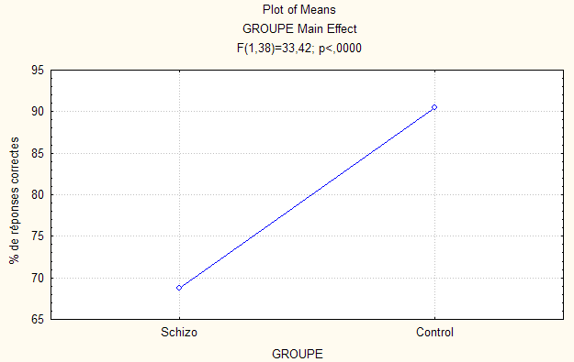

Figure : Pourcentage général de réponses correctes, chez les schizophrènes et chez les contrôles (Rouge + Premier + Dernier)

Sans surprise, le groupe contrôle obtient des résultats significativement supérieurs aux schizophrènes. Ceci s’inscrit dans le déficit cognitif général retrouvé dans la schizophrénie.

Effet condition : F (2 ; 76) = 84,03, p < .00001 avec rouge > premier > dernier

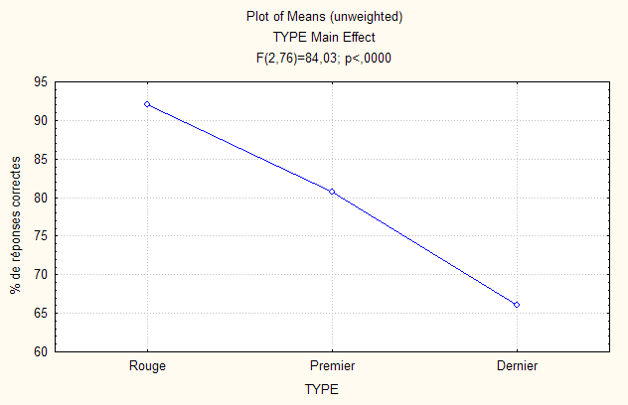

Figure : % de réponses correctes par type de test.

Sans surprise non plus, les résultats sont supérieurs dans la première tâche, qui est la plus facile, et ils sont les moins élevés dans la dernière tâche, qui est la moins facile. En fait seul le dernier test est une mesure de « mise-à-jour » à proprement parler.

Interaction groupe X Condition : F (2, 76) = 4,49, p < .05

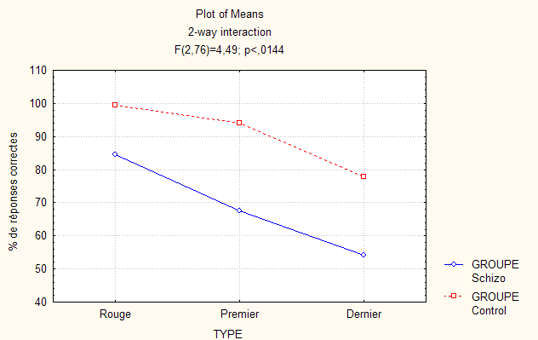

Figure : % de réponses correctes par type de test, chez les schizophrènes (bleu) et chez les contrôles.

La différence contrôles-patients est plus importante dans les deux derniers tests, qui sont plus

difficile. Ceci est logique car une difficulté supérieure dévoile d’avantage les déficits cognitifs de la

schizophrénie.

Ces résultats s’inscrivent dans les nombreuses études ayant montré un déficit cognitif dans la schizophrénie, la fonction de mise-à-jour120 (plus que l’inhibition ou le shifting) corrèle avec le Q.I à plus de 0,75.

Post hoc analysis (planned comparisons):

|  |  |  |  |  |  |  |
| --- | --- | --- | --- | --- | --- | --- |
| **Comparaison** | **(1)** | **(2)** | **(3)** | **(4)** | **(5)** | **(6)** |
| **Schizo-Rouge (1)** | - | .000000 | .000000 | .000001 | .001254 | .023555 |
| **Schizo-Premier (2)** | .000000 | - | .000013 | .000000 | .000000 | .000400 |
| **Schizo-Dernier (3)** | .000000 | .000013 | - | .000000 | .000000 | .000000 |
| **Contrôle – Rouge (4)** | .000001 | .000000 | .000000 | - | .055056 | .000000 |
| **Contrôle – Premier (5)** | .001254 | .000000 | .000000 | .055056 | - | .000000 |
| **Contrôle – Dernier (6)** | .023555 | .000400 | .000000 | .000000 | .000000 | - |

#### Nombre – Lettre

1. *Réponses correctes*

ANOVA avec mesures répétées (2 X 3 : 2 groupes, 3 conditions)

1. groupes : patients et contrôles
2. conditions : Nombre, lettre et shift

Effet groupe : F (1, 38) = 15,10, p = .0004 avec contrôle > schizo

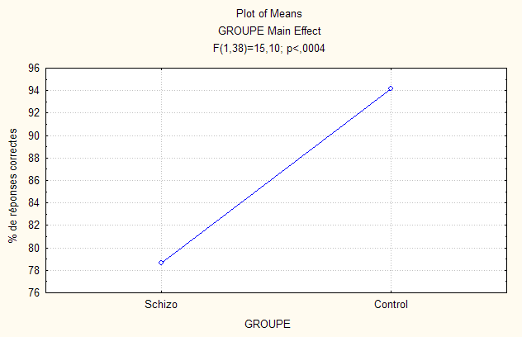

Effet condition : F (2, 76) = 7,13, p = .0014 avec nombre = lettre > shift

Une nouvelle fois, cette différence n’est pas étonnante, elle s’inscrit dans le déficit cognitif général

retrouvé dans la schizophrénie.

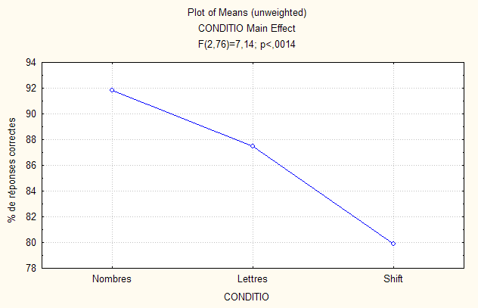

Il est intéressant de constater que les résultats sont moins bons dans les lettres que dans les nombres, car ces deux tâches ont normalement une difficulté identique.

Pas d’interaction groupe X Condition : F (2, 76) = 2,22, p = .115 mais cependant

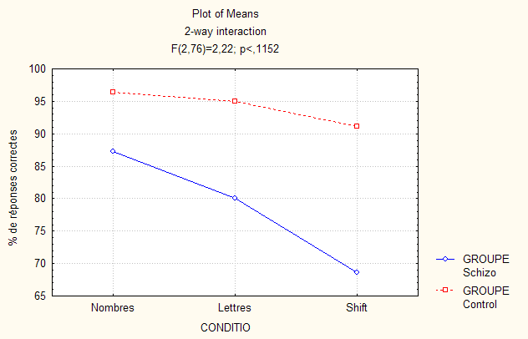

Post hoc analysis (planned comparisons):

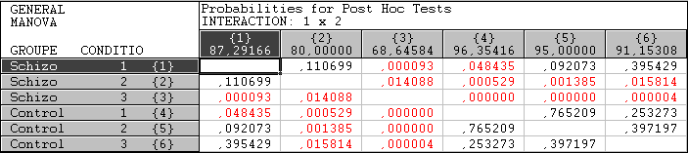

Lorsque l’on regarde de plus près les différences, on remarque que ce sont uniquement les schizophrènes qui montrent une différence significative entre les nombres et les lettres. Ces deux tâches sont de difficulté identique, mais elles ont été réalisées successivement. Ceci pointe sans doute les moindres capacités attentionnelles des schizophrènes.

1. *temps de réaction*

ANOVA avec mesures répétées (2 X 3 : 2 groupes, 3 conditions)

1. groupes : patients et contrôles
2. conditions : Nombre, lettre et shift

Effet groupe : F (1, 38) = 14,62, p = .0005 avec schizo > contrôle

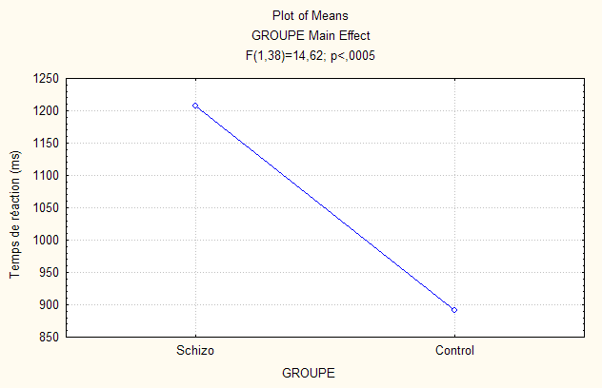

Les schizophrènes prennent plus de temps pour répondre, ceci est en lien avec leur déficit cognitif.

Effet condition : F (2, 76) = 74,07, p < .000001 avec nombre = lettre < shift

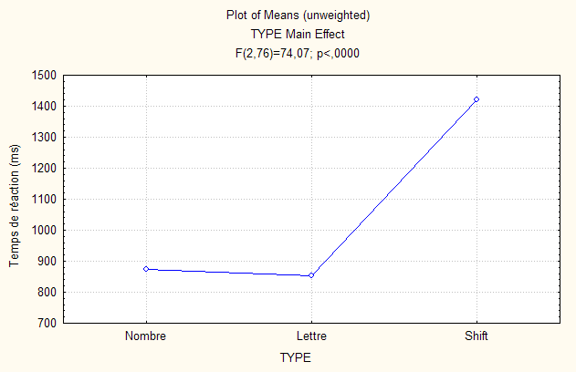

Il n’y a pas de différence en termes de temps de réaction entre les nombres et les lettres (qui sont de difficulté identique), par contre, les patients comme les contrôles mettent plus de temps à répondre à la tâche de shifting, qui est la plus difficile.

Pas d’interaction groupe X Condition : F (2, 76) = 1,06, p = .353

## Stop - Signal

* 1. *Réponses correctes*

ANOVA avec mesures répétées (2 X 2 : 2 groupes, 2 conditions) Effet groupe : F (1, 38) = 9,16, p = .004 avec contrôle > schizo

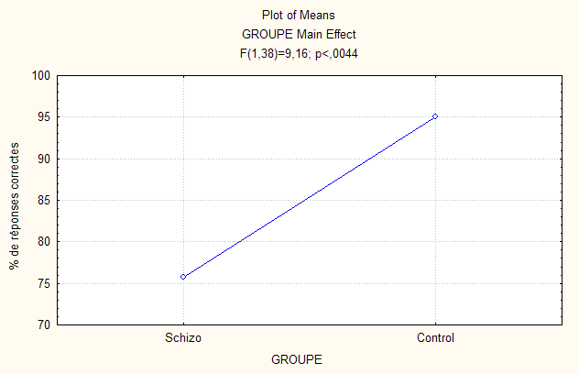

Une nouvelle fois, ce résultat est en lien le déficit cognitif général retrouvé dans la schizophrénie. Effet condition : F (1, 38) = 13,47 , p = .0007 avec part 1 > part 2

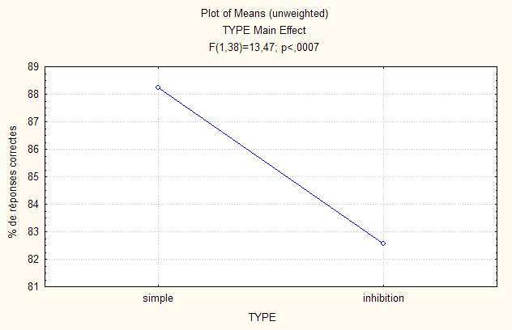

La tâche inhibition étant plus difficile, il est logique de trouver une moindre proportion de bonnes réponses.

Interaction groupe X Condition : F (1, 38) = 13,63, p = .0007

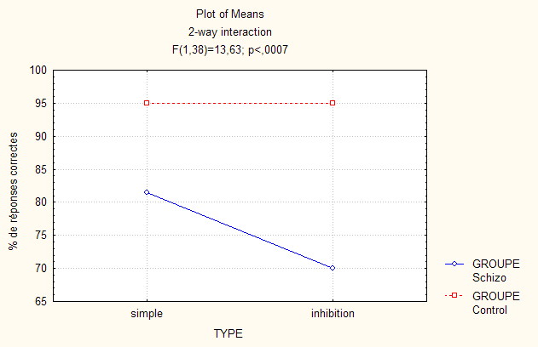

Ce graphique est particulièrement intéressant. Il montre que les contrôles ont un score identique aux

deux tâches, simple et inhibition, alors que les schizophrènes chutent à l’inhibition.

Post hoc analysis (planned comparisons):

|  |  |  |  |  |
| --- | --- | --- | --- | --- |
|  | **(1)** | **(2)** | **(3)** | **(4)** |
| **Schizo Part1 (1)** | - | .000007 | .000000 | .000000 |
| **Schizo Part 2 (2)** | .000007 | - | .0000000 | .000000 |
| **Contrôle Part1 (3)** | .000000 | .000000 | - | .987381 |
| **Contrôle Part 2 (4)** | .000000 | .000000 | .987381 | - |

* 1. *Temps de réaction*

ANOVA avec mesures répétées (2 X 2 : 2 groupes, 2 conditions) Effet groupe : F (1, 38) = 13,81, p = .0006 avec contrôle < schizo

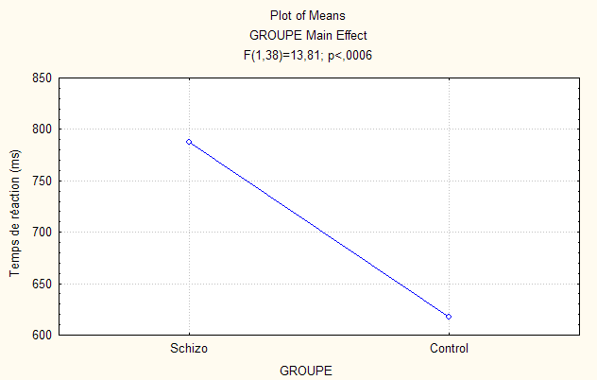

Les schizophrènes mettent plus de temps à répondre.

Pas d’Effet condition : F (1, 38) = .06, p = .804

Pas d’Interaction groupe X Condition : F (1, 38) = 2.35, p = .134

## Identification

ANOVA avec mesures répétées (2 X 4 x 5 : 2 groupes, 4 émotions, 5 morphing)

1. *Réponses correctes*

Effet groupe : F (1, 38) = 5,47, p = .025 avec contrôle > schizo

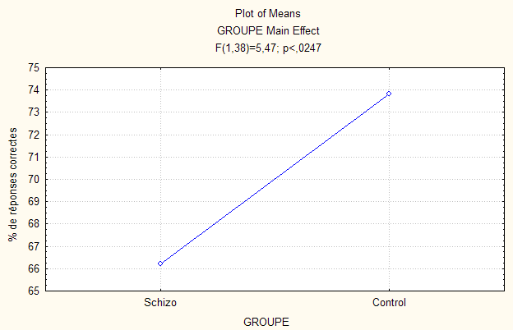

Les schizophrènes identifient moins correctement les émotions que le groupe contrôle.

Effet émotion : F (3, 114) = 36.75, p < .00001 avec Colère = Joie > Tristesse > Neutre

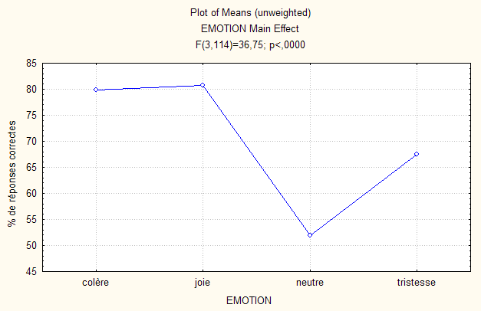

L’émotion neutre est la plus difficile à identifier, quel que soit le groupe, suivie par la tristesse.

Effet morphing : F (4, 152) = 203.49, p < .00001 avec 95 > 85 > 75 > 65 > 55

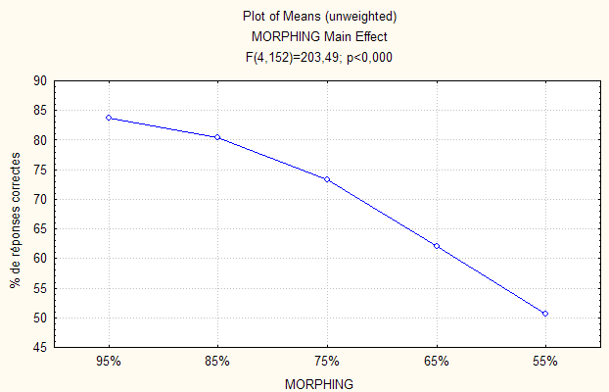

Sans surprise, plus une émotion est évidente et plus elle est facilement identifiée

Pas d’interaction Groupe x Emotion : F(3, 114) = .52, p = .668 Interaction Groupe x Morphing : F (4,152) = 4,74, p = .001

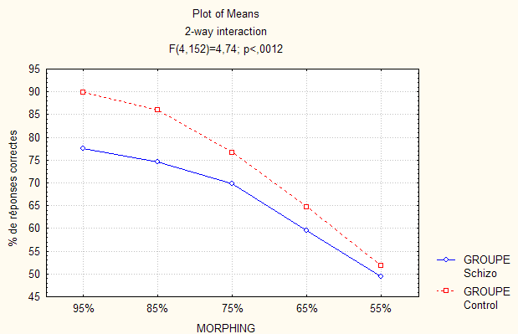

Post hoc analysis (planned comparisons):

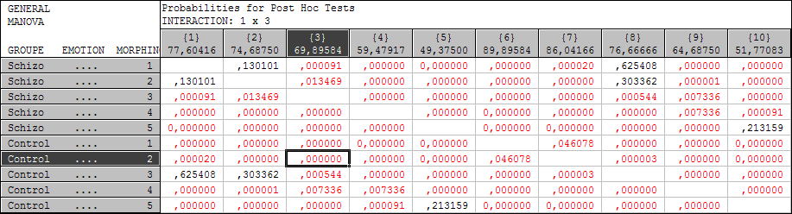

Interaction Emotion x Morphing : F (12,456) = 5,14, p < .00001

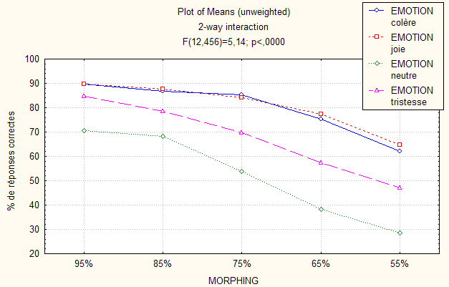

Post hoc analysis (planned comparisons):

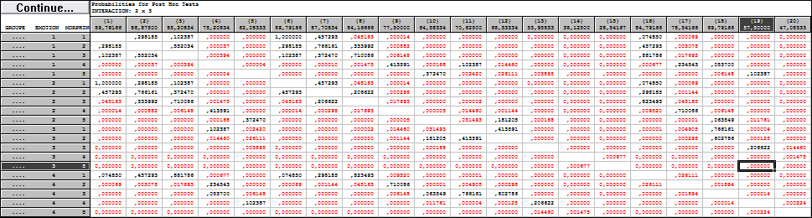

Pas d’interaction Groupe x Emotion x Morphing : F (12, 456) = 1,36, p = .15

1. *Temps de réaction*

Effet groupe : F (1 ;38)=13,19 p<0,001 avec contrôle > schizo

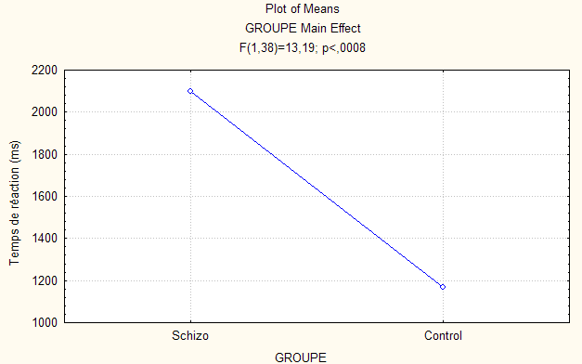

Figure : Temps de réaction moyens (ms) lors de la tâche d’identification, par groupe.

Les contrôles répondent en moyenne plus rapidement que les schizophrènes.

Effet émotion : F (3 ; 114)=6,33 p<0,001

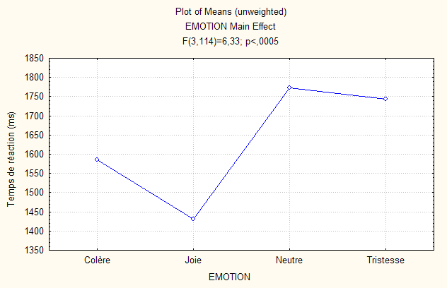

Figure : Temps de réaction moyen (ms) par émotion

Effet morphing : F (4 ; 152) = 2,34 p<0,579. Sans arriver au seuil de 0,05 on peut quand même parler

d’une tendance.

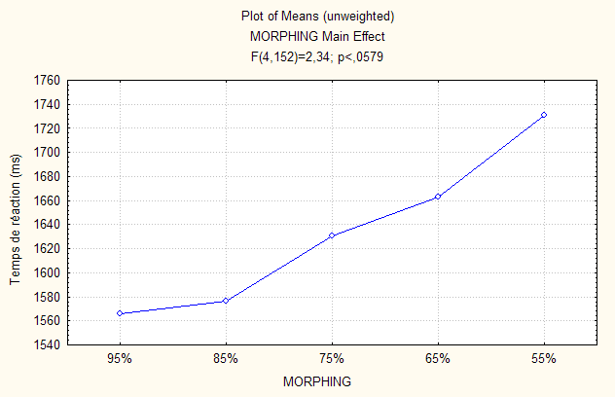

Figure : Temps de réaction moyen (ms) par niveau de morphing

On retrouve une tendance à répondre mieux et plus rapidement lorsque les émotions sont plus évidentes.

Les interactions ne sont pas significatives.

#### Cross modal

ANOVA avec mesures répétées (2 X 4 x 3 : 2 groupes, 4 émotions, 3 modalités)

1. *Réponses correctes*

Effet groupe : F (1, 38)=33,2 p<0,00001

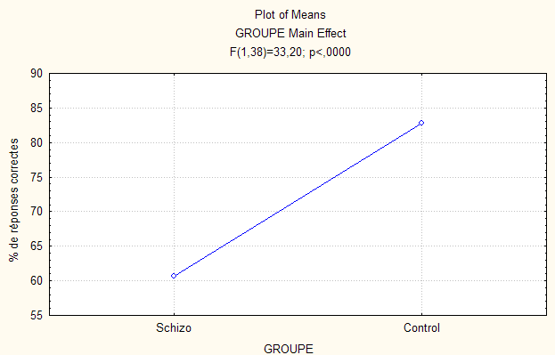

Les schizophrènes performent moins bien que les contrôles pour l’ensemble des tests uni

modaux et cross modaux.

Effet modalité : F(2 ;76)= 160,57 p<0,0001

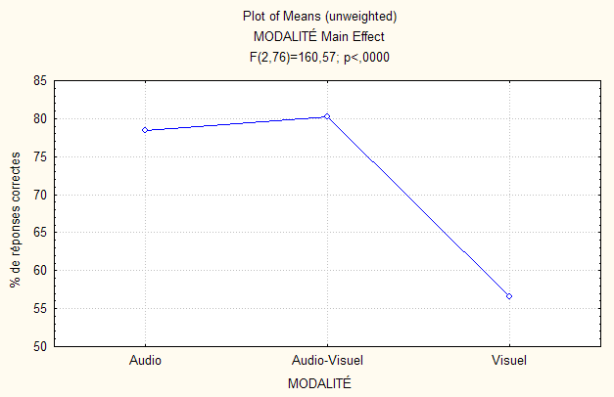

La reconnaissance auditive et audio-visuelle est plus facile. La reconnaissance visuelle seule

est plus difficile, car morphée.

Effet émotion : F(3 ;114)= 5,69 p<0,0011

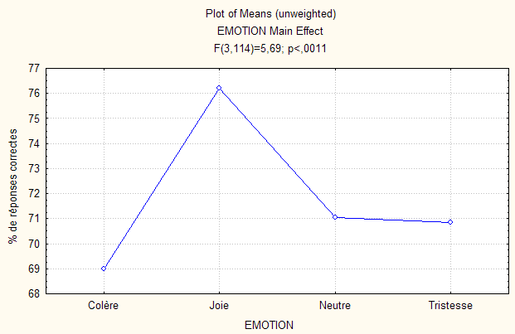

Interaction Modalité x Emotion F(6 ;228)=5,32 p<0,00004

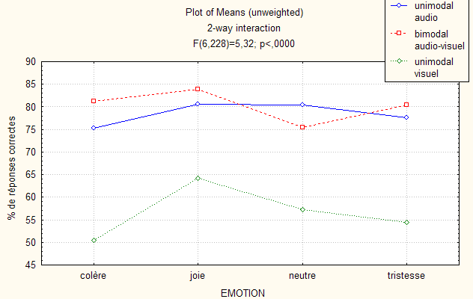

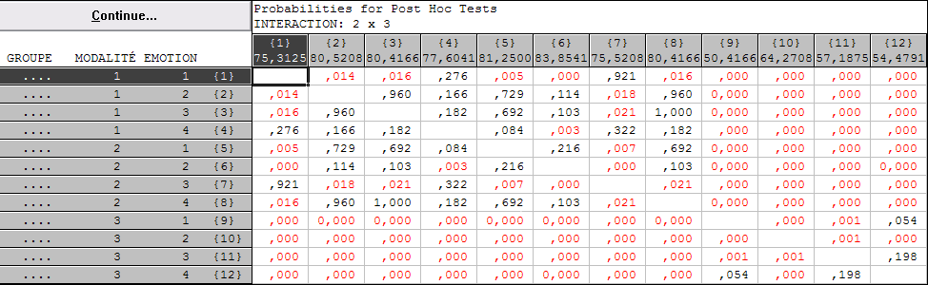

Interaction groupe x modalité x émotion F(6 ;228) = 4,9 p<0,0001

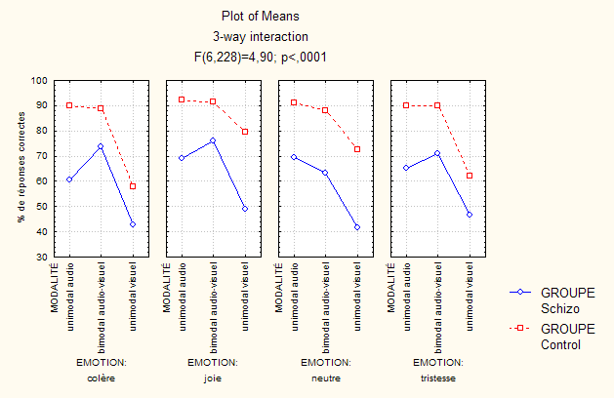

Ce graphique est particulièrement intéressant. Il pointe un déficit d’intégration-multi sensoriel chez les schizophrènes. Hormis pour l’émotion neutre, les résultats chez les contrôles sont meilleurs en cross-modal, alors que cette facilitation multi-sensoriel ne se retrouve absolument pas chez les schizophrènes.

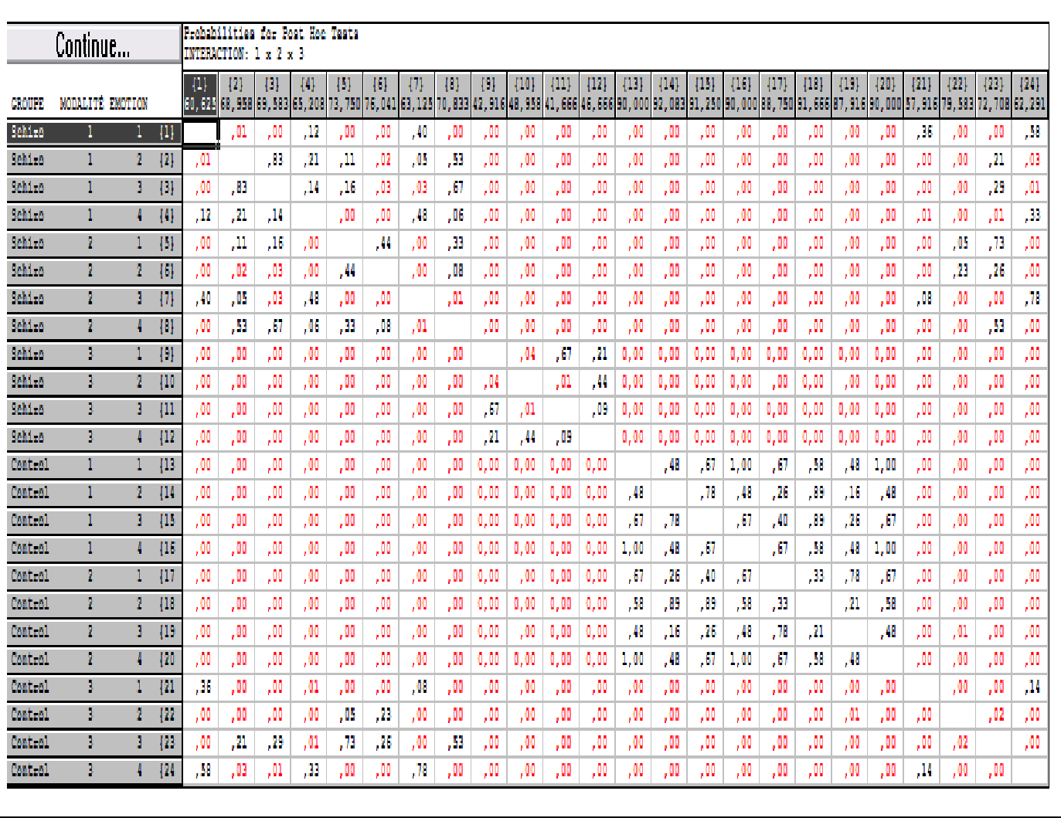

1. *Temps de réaction*

Effet groupe : F (1, 38)=0,18 p=0,67 Non significatif

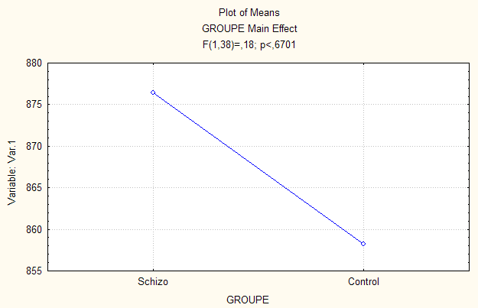

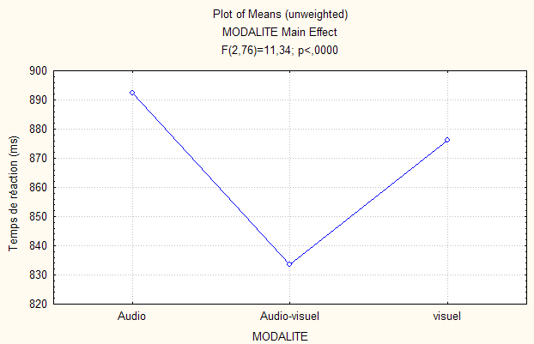Les contrôles répondent significativement plus vite. Effet modalité : F(2 ;76)= 11,34 p<0,00005

Il y a une facilitation cross-modale en termes de temps de réaction. Effet émotion : F(3 ;114)= 13,53 p<0,000001

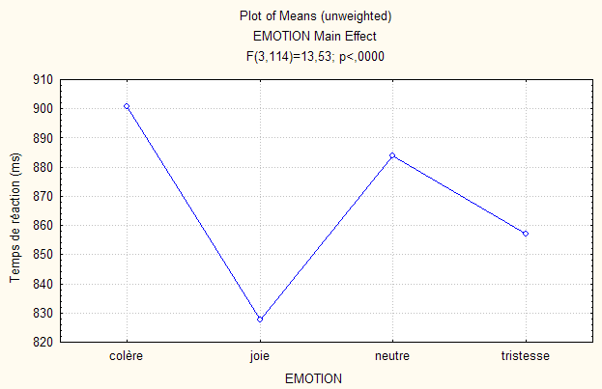

La joie est identifiée plus rapidement que la tristesse, qui est identifiée plus rapidement que

la colère ou l’émotion neutre.

Interaction groupe x modalité x émotion F(6 ;228) = 2,15 p<0,049

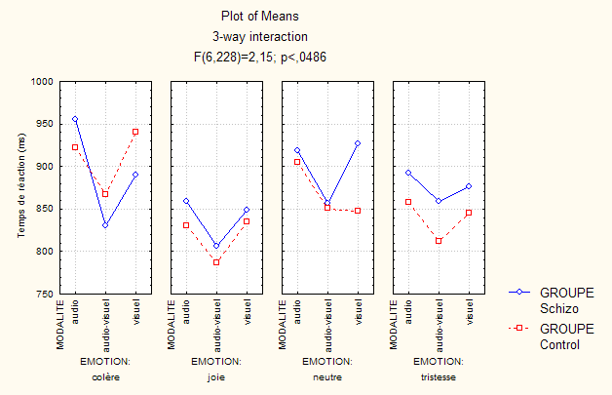

Contrairement aux résultats, il semble qu’il y ait ici un effet de facilitation cross-modale en termes de temps de réaction chez les schizophrènes.

Post hoc analysis (planned comparisons):

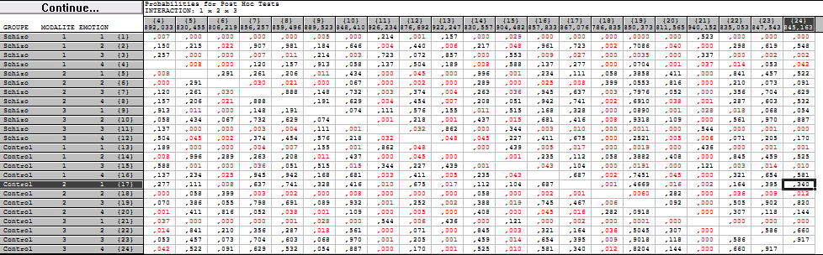

#### Discrimination

ANOVA avec mesures répétées (2 X 6 x 7 : 2 groupes, 6 paires d’émotions, 7 morphing)

1. *Réponses correctes*

Effet groupe : F(1 ;38)=14,01 p<0,0006

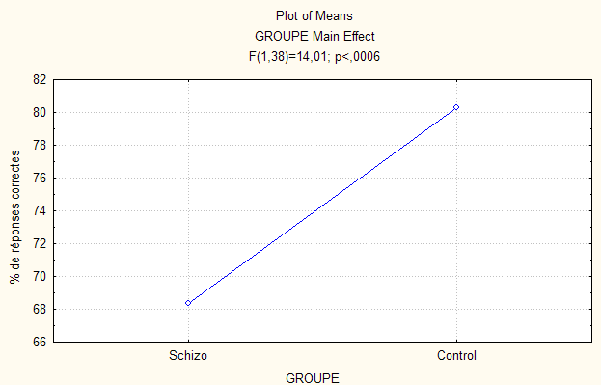

Les résultats sont moins bons chez les schizophrènes.

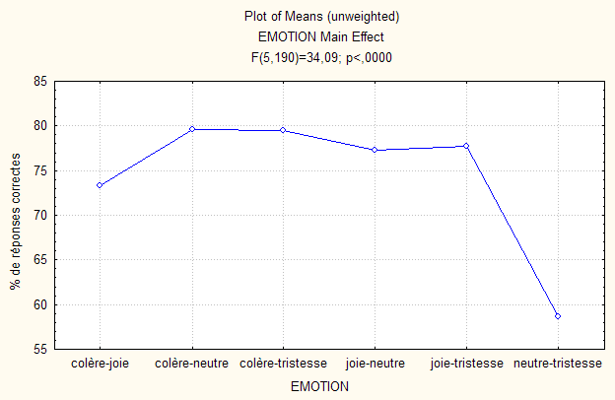Effet émotion : F(5 ;190)= 34,09 p<0,000001

Effet morphing : F(6 ;228)= 2,68 p<0,016

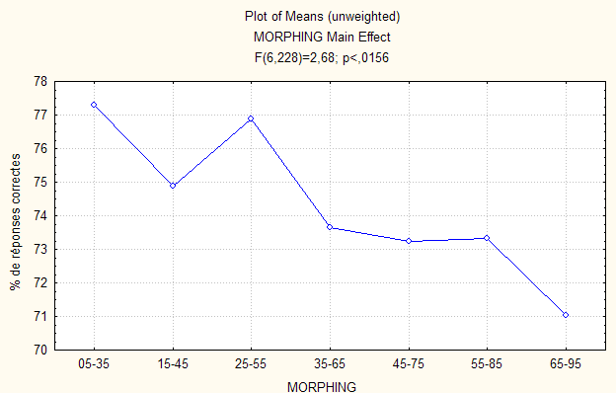

Interaction groupe x émotion F(5 ;190) = 7,99 p<0,0001

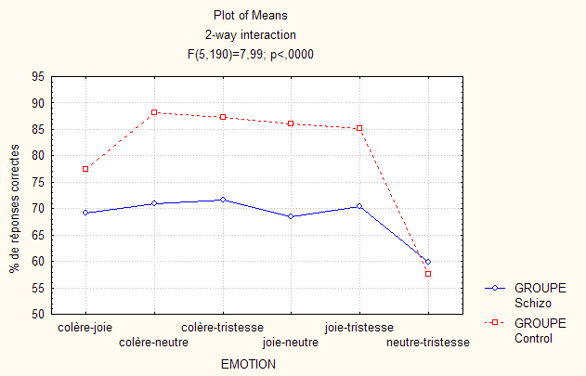

Post hoc analysis (planned comparisons):

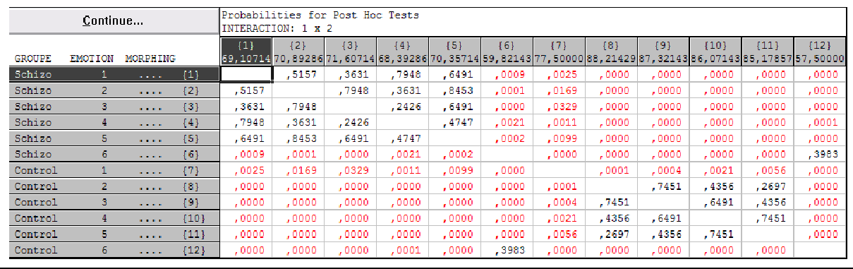

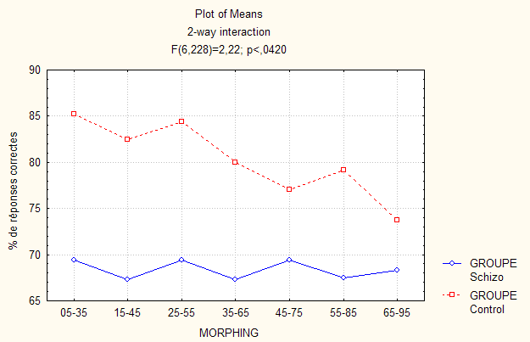Interaction groupe x morphing F(5 ;190) = 7,99 p<0,042

Post hoc analysis (planned comparisons):

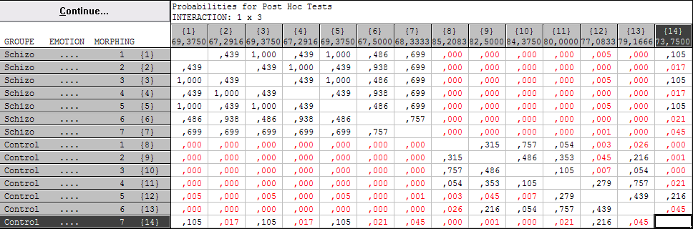

1. *Temps de réaction*

Effet groupe : F(1 ;38)=12,88 p<0,0009

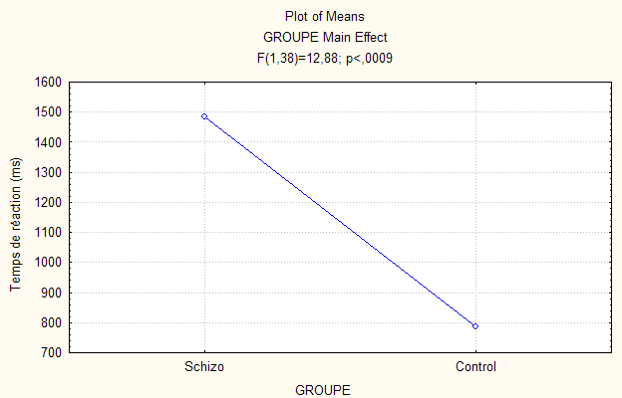

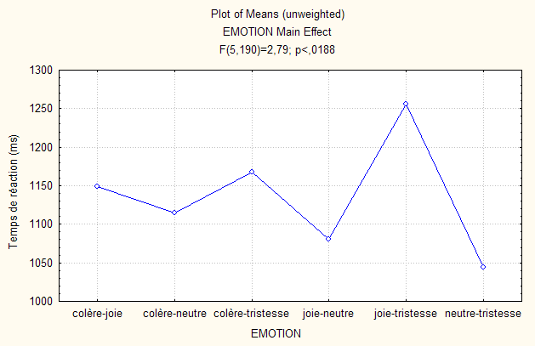Effet émotion : F(5 ;190)= 2,79 p<0,019

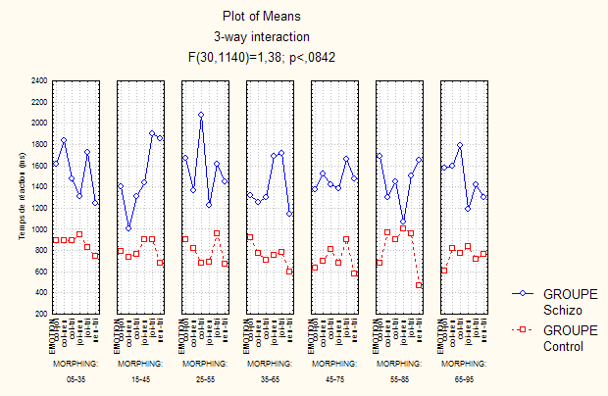

Schizophrenia is a particularly severe psychosis, affecting many aspects of emotional and cognitive life.

From an emotional standpoint, the schizophrenic disorders include among others a lack of recognition of facial and vocal emotions.

Existing studies have generally established these deficits from uni modal tests (Emotional visual stimuli -on faces- or auditory stimuli -through voices- are separately presented to the patients).

In recent years, several studies were conducted cross-modal, presenting simultaneously auditory and visual stimuli. The study by de Jong4 (2009) is the first to implement such a methodological device, but with a preponderance of the faces that potentially alters the possible interpretations (visual stimuli are too obvious and they may take prevail over auditory stimuli). In our study, the cross- modal approach is used, but with morphed visual stimuli. Morphing between two emotions (eg fear- anger, 40-60 %) makes visual stimulation less obvious, which equalize the difficulty between voices and faces. We have also diversified the emotions used.

A second experimental approach of our study has consisted of several categorical discrimination tasks to determine, through morphed facial stimuli oscillating slowly between two emotions, if the border to determine an emotion must be more frank in schizophrenics than in controls.

We finally ran tests of executive functions (Inhibition, up-to-day and shifting) to compare the cognitive parameters, and a set of questionnaires to analyze the different groups in regard to psychological traits.

This study compared 20 paranoid schizophrenics with 20 healthy individuals controlled for age, sex, race and education level.

1 Rossell S.L., et Boundy C.L. (2005) Are auditory – verbal hallucination associated with

auditory affective processing deficits ? Schizophrenia Research,78: 95-106.

2 Granato P., Godefroy O., Van Gansberghe J.P. et Bruyer R. (2009) La reconnaissance visuelle des émotions faciales dans la schizophrénie chronique. Annales médico-psychologiques. Volume 167, n°10, 753-758.

3 Leppänen J. M. et al. (2006) Emotional face processing deficit in schizophrenia: A replication study in a South African Xhosa population. Schizophrenia research. vol. 84, 323-330.

**4** Ursu S., Kring A.M., Germans Gard M., Minzenberg M.J., Yoon J.H., Ragland J.D., Solomon M. and Carter C.S. (2011) Prefrontal Cortical Deficits and Impaired Cognition-Emotion Interactions in Schizophrenia. Am J Psychiatry 168, 276-285.

5 De Jong J.J. et al. (2009) Audiovisual emotion recognition in schizophrenia: Reduced integration of facial and vocal affect. Schizophrenia Research 107, 286–293.

6 Nicolas F. La schizophrénie, la reconnaitre et la soigner. Paris : Odile Jacob, 2006.

7 Takayanagi Y., Takahashi T, Orikabe L., Mozue Y., Kawasaki Y., Nakamura K., Sato Y. et al. (2011) Classification of First-Episode Schizophrenia Patients and Healthy Subjects by Automated MRI Measures of Regional Brain Volume and Cortical Thickness. Plos one. Juin 2011. Vol. 6. Issue 6. e21047.

8 Charlton B. Psychiatry and the human condition. Oxford: Radcliffe Medical Press, 2000.

9 Goerre, O’Brien, Goering et Blackhouse (1999)

10 National Fundation for Brain Research (1992)

11 Hafner and Boker (1973) ; Lindquist and Allebeck (1990) ; Coid, Lewis and Reveley (1993).

12 Saoud M. et d’Amato T. La schizophrénie de l’adulte, des causes aux traitements. Paris: Masson, 2006.

13 Weniger G., Lange C., Rüther E. et Irle, E. (2004). Differential impairments of facial

affect recognition in schizophrenia subtypes and major depression. Psychiatry Research, 128, 135-146.

14 Lewis S.F. et Garver D.L. (1995) Treatment and diagnostic subtype in facial affect recognition in schizophrenia. Journal of Psychiatric Research, 29, 5-11.

15 [El-Hai](http://www.amazon.com/Jack-El-Hai/e/B001IXNYZQ/ref%3Dntt_athr_dp_pel_1) J. The Lobotomist: A Maverick Medical Genius and His Tragic Quest to Rid the World of Mental Illness. [New York,](http://en.wikipedia.org/wiki/New_York_City) Wiley: 2005.

16 The Nobel Prize in Physiology or Medicine 1949. Available at: <http://www.nobelprize.org/nobel_prizes/medicine/laureates/1949/> Accessed 11 July 2012.

17 Lehmann H.E. et Ban T.A. (1997) The History of the Psychopharmacology of Schizophrenia. Can J Psychiatry, 42:152–162.

18 Maloteaux J.M. Pharmacologie. CIB, université cathologique de Louvain, Bruxelles :2009.

19 Dr Erb A. Des neuroleptiques aux antipsychotiques. 2009. Available at: <http://leiasky.free.fr/certif/COPN%202009%20-%20Neuroleptiques%20et%20Antipsychotiques%20-%20AE.pdf> Accessed 25 July 2012.

20 Lacaille B. Les nouveaux antipsychotiques. 2011. Available at : [http://www.cdsj.org/LinkClick.aspx?link=Services+divers%2FAccueil+clinique%2Fzeldox.pdf&tabid=278&mid=6](http://www.cdsj.org/LinkClick.aspx?link=Services%2Bdivers%2FAccueil%2Bclinique%2Fzeldox.pdf&tabid=278&mid=664) [64](http://www.cdsj.org/LinkClick.aspx?link=Services%2Bdivers%2FAccueil%2Bclinique%2Fzeldox.pdf&tabid=278&mid=664) Accessed 25 July 2012.

21 Roussaux J.P. et Reynaert Ch. Psychiatrie générale de l’adulte. CIB, université catholique de Louvain,

Bruxelles :2012.

22 Molina J.D. et al. (2012) Evolution of the Concept of Treatment-resistant Schizophrenia: Toward a Reformulation for Lack of an Adequate Response. J Exp Clin Med, 4(2):98-102.

23 Nemade R. and Dombeck M. Prognosis and Recovery Factors of Schizophrenia. 2009. Available at: <http://www.mentalhelp.net/poc/view_doc.php?type=doc&id=8806> Accessed 16 July 2012.

**24** [Dr. Lane](http://www.schizophrenic.com/users/dr-c-lane) C. Schizophrenia Prognosis. Available at: <http://www.schizophrenic.com/content/schizophrenia/diagnosis/schizophrenia-prognosis> Accessed 20 July 2012.

25 [Kinney](http://schizophreniabulletin.oxfordjournals.org/search?author1=Dennis%2BK.%2BKinney&sortspec=date&submit=Submit) D. K., [Teixeira](http://schizophreniabulletin.oxfordjournals.org/search?author1=Pamela%2BTeixeira&sortspec=date&submit=Submit) P., [Hsu](http://schizophreniabulletin.oxfordjournals.org/search?author1=Diane%2BHsu&sortspec=date&submit=Submit) D., [Napoleon](http://schizophreniabulletin.oxfordjournals.org/search?author1=Siena%2BC.%2BNapoleon&sortspec=date&submit=Submit) S. C., [Crowley](http://schizophreniabulletin.oxfordjournals.org/search?author1=David%2BJ.%2BCrowley&sortspec=date&submit=Submit) D. J., [Miller](http://schizophreniabulletin.oxfordjournals.org/search?author1=Andrea%2BMiller&sortspec=date&submit=Submit) A., [Hyman](http://schizophreniabulletin.oxfordjournals.org/search?author1=William%2BHyman&sortspec=date&submit=Submit) W. and [Huang](http://schizophreniabulletin.oxfordjournals.org/search?author1=Emerald%2BHuang&sortspec=date&submit=Submit) E. (2009) Relation of Schizophrenia Prevalence to Latitude, Climate, Fish Consumption, Infant Mortality, and Skin Color: A Role for Prenatal Vitamin D Deficiency and Infections? [Schizophrenia Bulletin.](http://schizophreniabulletin.oxfordjournals.org/)

26 World Health Organization (WHO) (2004) [Age-standardized DALYs per 100,000 by cause, and Member State.](http://www.who.int/entity/healthinfo/global_burden_disease/gbddeathdalycountryestimates2004.xls)

**27** Francks C. et al. (2007) LRRTM1 on chromosome 2p12 is a maternally suppressed gene that is associated paternally with handedness and schizophrenia. Mol. Psychiatry 12, 1129-39.

28 Kosower N.S. et al. (1995) Constitutive heterochromatin of chromosome 1 and Duffy blood group alleles in schizophrenia. Am J Med Genet. n°60, 133-138.

29 Goff D.C. Henderson D.C. et Amico E. (1992) Cigarette smoking in schizophrenia: relationship to psychopathology and medication side-effects. American Journal of Psychiatry, 149, 1189–1194.

30 [Hughes JR](http://www.ncbi.nlm.nih.gov/pubmed?term=Hughes%20JR%5BAuthor%5D&cauthor=true&cauthor_uid=3487983) et al. (1986) Prevalence of smoking among psychiatric outpatients. Am J Psychiatry 143(8):993-7.

31 [Kelly](http://apt.rcpsych.org/search?author1=Ciara%2BKelly&sortspec=date&submit=Submit) C. et [McCreadie](http://apt.rcpsych.org/search?author1=Robin%2BMcCreadie&sortspec=date&submit=Submit) R. (2000) Cigarette smoking and schizophrenia. Advances in Psychiatric Treatment 6: 327-331.

32 Lavin M.R., Siris S.G. et Mason, S.E. (1996) What is the clinical importance of cigarette smoking in

schizophrenia? American Journal of Addictions, 5, 189–208.

33 [Van Os J.](http://en.wikipedia.org/wiki/Jim_van_Os) et Kapur S. (2009) [Schizophrenia.](http://xa.yimg.com/kq/groups/19525360/611943554/name/Schizophrenia%2B-%2BThe%2BLancet.pdf) Lancet. 374:635–45.

34 Kahyee H. et Taylor M. (2010) Suicide and schizophrenia: a systematic review of rates and risk factors. J Psychopharmacol. 24: 81–90.

35 Shi Jianxin et al. (2009) Common variants on chromosome 6p22.1 are associated with schizophrenia. Nature

460, 753-757.

36 De nayer A.R. (2001) Étiologie de la schizophrénie : génétique et/ou systémique ? Cahiers critiques de thérapie familiale et de pratiques de réseaux n°26, 175-194.

37 Sullivan P.F. (2005) The Genetics of Schizophrenia. PLoS Medicine 2(7): e212. doi:10.1371/journal.pmed.0020212

38Casadioa P. et al. (2011) Cannabis use in young people: The risk for schizophrenia. Neuroscience and Biobehavioral Reviews 35, 1779–1787.

39Matheson S. L., Shepherd A. M., Laurens K. R., Carr V. G. (2011) A systematic meta-review grading the evidence for non-genetic risk factors and putative antecedents of schizophrenia. Schizophr. Res., doi:10.1016/j.schres.2011.09.020

40 Malaspina D. et al. (2001) Advancing Paternal Age and the Risk of Schizophrenia**.** Arch Gen Psychiatry**, 58(4),**

361-367.

41 Meisenberg G.In God’s Image, the natural history of intelligence and ethics. Brighton: Book guild publishing, 2007.

42 Collinson S.L. and Mackay C.E. (2003) Brain volume, asymmetry and intellectual impairment in relation to sex in early-onset schizophrenia. The British Journal of Psychiatry. 183: 114-120

43 Crawford J. R., Besson J. A. O., Bremner M., Ebmeier, K. P., Cochrane, R. H. B. and Kirkwood K. (1992). Estimation of premorbid intelligence in schizophrenia. British Journal of Psychiatry. 161, 69-74.

44 [Tejinder Kondel](http://herts.academia.edu/TejinderKondel) et al. (2003) [Intellectual Differences Between Schizophrenic Patients and Normal Controls](http://herts.academia.edu/TejinderKondel/Papers/266093/Intellectual_Differences_Between_Schizophrenic_Patients_and_Normal_Controls_Across_the_Adult_Lifespan) [Across the Adult Lifespan](http://herts.academia.edu/TejinderKondel/Papers/266093/Intellectual_Differences_Between_Schizophrenic_Patients_and_Normal_Controls_Across_the_Adult_Lifespan)by. Journal of clinical and experimental neuropsycgology Vol 25 n°8, 1045-1056.

45 Randall Parker, 2007 September 27 06:31 PM [Brain Genetics](http://www.futurepundit.com/archives/cat_brain_genetics.html)

46 MacCabe J.H. (2008) Population-based Cohort Studies on Premorbid Cognitive Function in Schizophrenia. Epidemiologic Reviews Vol. 30, 77-83.

47 [Holmén](http://schizophreniabulletin.oxfordjournals.org/search?author1=Aina%2BHolm%C3%A9n&sortspec=date&submit=Submit) A., [Juuhl-Langseth](http://schizophreniabulletin.oxfordjournals.org/search?author1=Monica%2BJuuhl-Langseth&sortspec=date&submit=Submit) M., [Thormodsen](http://schizophreniabulletin.oxfordjournals.org/search?author1=Rune%2BThormodsen&sortspec=date&submit=Submit) R., [Melle](http://schizophreniabulletin.oxfordjournals.org/search?author1=Ingrid%2BMelle&sortspec=date&submit=Submit) I. and [Rund](http://schizophreniabulletin.oxfordjournals.org/search?author1=Bj%C3%B8rn%2BRishovd%2BRund&sortspec=date&submit=Submit) B. R. (2010) Neuropsychological Profile in Early-Onset Schizophrenia-Spectrum Disorders: Measured With the MATRICS Battery. Schizophrenia Bulletin *36(4),* 852-*85*9.

48 Toulopoulou T. et al. (2007) Substantial Genetic Overlap Between Neurocognition and Schizophrenia. *Arch Gen Psychiatry* 64, 1348-1355.

49 [Leeson](http://www.schres-journal.com/article/S0920-9964(08)00381-2/abstract) V.C. et al. (2008) IQ as a predictor of functional outcome in schizophrenia: A longitudinal, four-year

50 Kondel T.K. et al. (2003) Intellectual differences between schizophrenic patients and normal controls across the adult lifespan. Journal of clinical and experimental neuropsychology, Vol. 25,

n°8:1045-1056.

51 Rushton J.P. (1990) Creativity, intelligence, and psychoticism. [Personality and Individual Differences.](http://www.sciencedirect.com/science/journal/01918869) [Volume](http://www.sciencedirect.com/science/journal/01918869/11/12) [11, Issue 12,](http://www.sciencedirect.com/science/journal/01918869/11/12) 1291–1298.

52 Kéri S. (2009) Genes for Psychosis and Creativity: A Promoter Polymorphism of the Neuregulin 1 Gene Is Related to Creativity in People With High Intellectual Achievement. Association for Psychological Science, Vol. 20, n°9, 1070-1073.

53 Steel R.G. et al. (2006) Brain volume in first-episode schizophrenia. Systematic review and meta-analysis of magnetic resonance imaging studies. The British Journal of Psychiatry. 188, 510-518.

54Takayanagi Y., Takahashi T, Orikabe L., Mozue Y., Kawasaki Y., Nakamura K., Sato Y. et al. (2011) Classification of First-Episode Schizophrenia Patients and Healthy Subjects by Automated MRI Measures of Regional Brain Volume and Cortical Thickness. Plos one. Juin 2011. Vol. 6. Issue 6. e21047.

55 Hippocampal interneurons are abnormal in schizophrenia (2011) Konradi C. et al. Schizophrenia Research

131, 165–173.

56Chan R. C. K., Stone W. S. et His X. (2011) Neurological and Neuropsychological Endophenotypes in Schizophrenia Spectrum Disorders. Handbook of Schizophrenia Spectrum Disorders, Volume II, chapitre 13, 325-349.

57 Rowland L. M., Spieker E. A., Francis, P. B. Barker, Carpenter W. T. and Buchanan R.W. (2009) White Matter

Alterations in Deficit Schizophrenia. Neuropsychopharmacology 34, 1514–1522.

58Chan R. C. K., Stone W. S. et His X. (2011) Neurological and Neuropsychological Endophenotypes in Schizophrenia Spectrum Disorders. Handbook of Schizophrenia Spectrum Disorders, Volume II, chapitre 13, 325-349.

**59** Takahashi N. et al. (2011) Linking oligodendrocyte and myelin dysfunction to neurocircuitry abnormalities in

schizophrenia. [Progress in Neurobiology.](http://www.sciencedirect.com/science/journal/03010082) [Volume 93, Issue 1,](http://www.sciencedirect.com/science?_ob=PublicationURL&_hubEid=1-s2.0-S0301008210X00144&_cid=271063&_pubType=JL&view=c&_auth=y&_acct=C000228598&_version=1&_urlVersion=0&_userid=10&md5=90a4f22b2a6ed49ec9424a3d981c874b) 13-24.

60Roussos P., Katsel P., Davis K. L., Bitsios P. et al. (2011) Molecular and Genetic Evidence for Abnormalities in the Nodes of Ranvier in Schizophrenia. Arch. Gen. psychiatry doi:10.1001/archgenpsychiatry.2011.110

61 Howes O.D. et Kapur S. (2009) The Dopamine Hypothesis of Schizophrenia: Version III—The Final Common Pathway. [Schizophrenia Bulletin,](http://schizophreniabulletin.oxfordjournals.org/) [vol. 35, issue 3,](http://schizophreniabulletin.oxfordjournals.org/content/35/3.toc) 549-562.

62 Howes O.D. et al. (2012) The Nature of Dopamine Dysfunction in Schizophrenia and What This Means for Treatment. Meta-analysis of Imaging Studies. Arch Gen Psychiatry. 1-11.

63 Konradi C. et Heckers S. (2003) Molecular aspects of glutamate dysregulation: implications for schizophrenia and its treatment. Pharmacology and Therapeutics, 97(2):153–79.

64 Woodward N.D. et al. (2011) Correlation of Individual Differences in Schizotypal Personality Traits With Amphetamine-Induced Dopamine Release in Striatal and Extrastriatal Brain Regions. Am J Psychiatry, 168, 418- 426.

65 [Leung A,](http://www.ncbi.nlm.nih.gov/pubmed?term=%22Leung%20A%22%5BAuthor%5D) [Chue P.](http://www.ncbi.nlm.nih.gov/pubmed?term=%22Chue%20P%22%5BAuthor%5D) (2000) Sex differences in schizophrenia, a review of the literature. Acta Psychiatr Scand

Suppl. 401, 3-38.

66 McGrath J.J. et al. (2007) The surprisingly rich contours of schizophrenia epidemiology. Arch Gen Psychiatry n°64, 14-16.

67 Picchioni M.M. (2007) Schizophrenia. BMJ 335, 91-95.

68 Hafner, H. (2003) [Gender differences in schizophrenia.](http://www.sciencedirect.com/science?_ob=ArticleURL&_udi=B6TBX-4846G6J-1&_user=10&_handle=V-WA-A-W-D-MsSWYWW-UUA-U-AABBUUAWDB-AABUCYWUDB-VBBDUVCUB-D-U&_fmt=full&_coverDate=04%2F30%2F2003&_rdoc=2&_orig=browse&_srch=%23toc%235154%232003%23999719999.8997%23404549!&_cdi=5154&view=c&_acct=C000050221&_version=1&_urlVersion=0&_userid=10&md5=211db1cf6c46e82a41185b4af03d68f1) Psychoneuroendocrinology vol 28, 17-54.

69 [Bresnahan](http://ije.oxfordjournals.org/search?author1=Michaeline%2BBresnahan&sortspec=date&submit=Submit) M. et al. (2007) Race and risk of schizophrenia in a US birth cohort: another example of health disparity? Int. J. Epidemiol. 36, 751-758.

70 Fearon P., Kirkbride J. B., Morgan C., Dazzan P., Morgan K., Lloyd T., Hutchinson G., Tarrant J., Fung W. A., Holloway J., Mallett R., Harrisson G., Leff J., Jones P. B. and Murray R. M. (2006). Incidence of schizophrenia and other psychoses in ethnic minority groups: results from the MRC AESOP Study. Psychological Medicine 36,

1541-1550.

71 McGrath J. (1999) Hypothesis: Is low prenatal vitamin D a risk-modifying factor for schizophrenia? Schizophrenia Research. [Volume 40, Issue 3,](http://www.schres-journal.com/issues?issue_key=S0920-9964(00)X0049-7) 173-177.

72 Veling W.A. (2008) Schizophrenia among ethnic minorities. Thesis Erasmus MC, University Medical Center Rotterdam.

73 Pedersena C.B. et al. (2011) Risk of schizophrenia in relation to parental origin and genome-wide divergence. Cambridge University Press, Psychological Medicine, 1-7 DOI: 10.1017/S0033291711002376

74 Plomin et al. Des genes au comportement. Bruxelles : De Boeck, troisième édition, 1997.

75Chan R. C. K., Stone W. S. et His X. (2011) Neurological and Neuropsychological Endophenotypes in Schizophrenia Spectrum Disorders. Handbook of Schizophrenia Spectrum Disorders, Volume II, chapitre 13, 325-349.

76 Ayalew M., Le-Niculescu H., Levey D.F., Jain N., et al. (2012) Convergent functional genomics of schizophrenia: from comprehensive understanding to genetic risk prediction. Molecular Psychiatry.

77 Baudouin J.Y. et Franck N. La reconnaissance de l’expresion faciale émotionnelle par le patient schizophrène. In C. Besche-Richard, & C. Bungerer (Eds), Psychopathologies, émotions et neurosciences (pp. 87-126). Paris : 2006.

78 Granato P., Godefroy O., Van Gansberghe J.P. et Bruyer R. (2009) La reconnaissance visuelle des émotions faciales dans la schizophrénie chronique. Annales médico-psychologiques. Volume 167, n°10, 753-758.

79 Leppänen J. M. et al. (2006) Emotional face processing deficit in schizophrenia: A replication study in a South African Xhosa population. Schizophrenia research. vol. 84, 323-330.

80 Leppänen J. M. et al. (2006) Emotional face processing deficit in schizophrenia: A replication study in a South African Xhosa population. Schizophrenia research. vol. 84, 323-330.

81 Leppänen J. M. et al. (2006) Emotional face processing deficit in schizophrenia: A replication study in a South African Xhosa population. Schizophrenia research. vol. 84, 323-330.

82 Gur R.E., Turetsky B.I., Cowell P.E., Finkelman C., Maany V., Grossman R.I., Arnold S.E., Bliker W.B. et Gur R.C. (2000) Temporolimbic volume reductions in Schizophrenia. Archives of General Psychiatry, 57: 769-775.

83 Morris J.S., Frith C.D., Prett D.I., Rowland D., Young A.W., Calder A.J. et Dolan R.J. (1996) A differential neural response in the human amygdala to fear and happy facial expressions. Nature, 383 : 812-815.

84 Kirita, T. et Endo M. (1995) Happy face advantage in recognizing facial expressions. Acta Psychologica, 89, 149-163.

85 Anonyme (2009) Les déficits émotionnels sont présents dès le début de la schizophrénie. Sciences et technologie.

86 Kee K.S., Horan W.P., Mintz J. et Green M.F. (2004) Do the siblings of schizophrenia patients demonstrate affect perception deficits ? Schizophrenia Research, 67 : 87–94.

87 Kohler C.G., Bilker W., Hagendoorn M., Gur R.E. et Gur R.C. (2000) Emotion recognition deficit in schizophrenia : Association with symptomatology and cognition. Biological Psychiatry, 48: 127-136.

88 Scholten M.R.M., Aleman A., Montagne B., et Kahn R.S. (2005) Schizophrenia and processing of facial emotions : Sex matter. Schizophrenia Research, 78: 61-67.

89 Chambon V., Baudouin J. (2009) Reconnaissance de l’émotion faciale et schizophrénie. L'Évolution

Psychiatrique. Volume 74, Issue 1, 123-135.

**90** Mandal M.K. et al. (1999) Generality and specificity of emotion-recognition deficit in schizophrenic patients with positive and negative symptoms. [Psychiatry Res.](http://www.ncbi.nlm.nih.gov/pubmed/10512153) 30;87(1):39-46.

91 Hervieux Ch., Gendron A.M. et Lançon C. (2007) Déficit de mémorisation d’information à contenu

émotionnel chez le patient souffrant de schizophrénie. Ann. Med. Psychol. 165, 325-330.

**92** Ursu S., Kring A.M., Germans Gard M., Minzenberg M.J., Yoon J.H., Ragland J.D., Solomon M. and Carter C.S. (2011) Prefrontal Cortical Deficits and Impaired Cognition-Emotion Interactions in Schizophrenia. Am J Psychiatry 168, 276-285.

93 Kring A.M., Gard G., David E. (2011) Emotion deficits in schizophrenia: Timing matters. Journal of Abnormal Psychology, Vol 120, 79-87.

**94** Gold J.M. (2011) Imaging Emotion in Schizophrenia: Not Finding Feelings in All the Right Places. Am J Psychiatry 168, 237-239.

95Seubert J., Loughead J., Kellermann T., Boers F., Brensinger C. M. et Habel U. (2010) Multisensory integration of emotionally valenced olfactory–visual information in patients with schizophrenia and healthy controls.

J Psychiatry Neurosci 35(3) 185-194.

96 Turetsky B.I., Kohler C.G., Gur R.E. et Moberg P.J. (2008) Olfactory physiological impairment in first-degree relatives of schizophrenia patients. Schizophrenia Research 102 (2008) 220–229

97 Szycik G.R. et al. (2009) Audiovisual integration of speech is disturbed in schizophrenia: An fMRI study

Schizophrenia Research 110, 111–118.

98 Williams L. E. et al. (2010) Reduced multisensory integration in patients with schizophrenia on a target detection task. Neuropsychologia 48, 3128–3136

99 De Jong J.J., Hodiamont P.P.G. et de Gelder B. (2010) Modality-specific attention and multisensory integration of emotions in schizophrenia: Reduced regulatory effects. Schizophrenia Research 122, 136–143. 100 Stone D. B. et al. (2011) Unisensory processing and multisensory integration in schizophrenia: A high-density electrical mapping study. Neuropsychologia, doi:10.1016/j.neuropsychologia.2011.07.017

101 Venkatasubramanian G., Jayakumar P.N., Keshavan M.S. et Gangadhar B.N. (2011)

Schneiderian first rank symptoms and inferior parietal lobule cortical thickness

in antipsychotic-naive schizophrenia. Prog. Neuropsychopharmacol. Biol. Psychiatry 35 (1), 40–46.

102 Smiley J.F. et al. (2012) Cortical thickness, neuron density and size in the inferior parietal lobe in schizophrenia. Schizophrenia Research 136, 43–50.

103 Barutchu A., Creiter S. G. et al. (2011) The Relationship Between Multisensory Integration and IQ in Children.

[Developmental Psychology](http://www.sciencedirect.com/science/journal/00121649) [vol. 47, Issue 3,](http://www.sciencedirect.com/science?_ob=PublicationURL&_hubEid=1-s2.0-S0012164911X60035&_cid=272733&_pubType=JL&view=c&_auth=y&_acct=C000026778&_version=1&_urlVersion=0&_userid=532148&md5=5b63b6daa6c9c5b1c0409d3f8ebcd419) 877-885.

104 Christopher R. Brydges et al. (2012) A unitary executive function predicts intelligence in children. [Intelligence,](http://www.sciencedirect.com/science/journal/01602896) in press.

105 Wei-Jen N. (1994) Cross-Race Facial Recognition Failure of the Contact Hypothesis. Journal of Cross-Cultural Psychology, vol. 25, n°2: 217-232.

106 Faurie C. (2004) Evolution du polymorphisme de latéralité dans les populations humaines. Thèse de biologie, université Montpelier II.

107 Walter H.R. et al. (1998) Neurocognitive deficit in schizophrenia: A quantitative review of the evidence. Neuropsychology, Vol 12(3) : 426-445.

108 Deary I.J. Looking down on human intelligence. Oxford university press, united kingdom: 2000.

109 Jensen A.R. Clocking the mind : mental chronometry and individual differences. Elsevier, The Netherlands:2006.

110 Zahn T.P et al. (1994) Effects of clozapine, fluphenazine, and placebo on reaction time measures of attention and sensory dominance in schizophrenia. [Schizophrenia Research,](http://www.sciencedirect.com/science/journal/09209964) [Volume 13, Issue 2](http://www.sciencedirect.com/science/journal/09209964/13/2) : 133–143.

111 Plesnicar B.K et al. (2003) [Measurement of simple reaction time in antipsychotic treatment of patients with](http://www.springerlink.com/content/8231k367242g1087/) [schizophrenia.](http://www.springerlink.com/content/8231k367242g1087/) Wiener Klinische Wochenschrift, [Volume 115, Numbers 1-2](http://www.springerlink.com/content/0043-5325/115/1-2/) : 58-62.

112 Ngan E.T.C et al. (2000) Reaction time, symptom profiles and course of illness in schizophrenia.

Schizophrenia Research, Vol. 46, Issue 2:195-201.

113 Cancro R. et al. (1971) Reaction time and prognosis in acute schizophrenia. Journal of Nervous and Mental Disease, Vol. 153(5): 351-359.

114 Morris J et Soni D.S. (2008) Characterisation of depression in patients with schizophrenia. Indian J Med Res 127: 544-550.

115 Kwak K.H et al. (2002) Depression in Schizophrenia**.** J Korean Neuropsychiatr Assoc. 41(3):421-429.

**116** Pokos V. et al. (2006) Prevalence of Comorbid Anxiety Disorders in Schizophrenia Spectrum Disorders: A Literature Review. [Current Psychiatry Reviews,](http://www.ingentaconnect.com/content/ben/cpsr%3Bjsessionid%3Du75wlq92yxsv.alexandra) Volume 2, Number 3: 285-307.

117 Sydney H. et al. (1992) Interpersonal behavior of children at risk for schizophrenia. Psychiatry: Interpersonal and Biological Processes, Vol 55(4): 314-335.

118 Arturcedro et al. (2001) Alexithymia in schizophrenia: an exploratory study. Psychological Reports, Volume 89: pp. 95-98.

119 Aleman A. et al. (2007) No words for feelings: alexithymia in schizophrenia patients and first-degree relatives. [Comprehensive Psychiatry**,**](http://www.sciencedirect.com/science/journal/0010440X)[Volume 48, Issue 1:](http://www.sciencedirect.com/science/journal/0010440X/48/1) 27–33.

120Friedman N.P. (2006) Not All Executive Functions Are Related to Intelligence. Association for Psychological Science, Volume 17 Number 2 : 172-179.